1. Общие сведения
1.1 Геодезия и ее задачи

Геодезия – наука, изучающая форму и размеры Земли, а также отдельных участков её поверхности.

В геодезии разрабатываются различные методы и средства измерений для решения различных научных и практических задач, связанных с определением формы и размеров Земли, изображением всей или отдельных частей её поверхности на планах и картах, выполнения работ, необходимых для решения различных производственно-технических задач. В процессе своего исторического развития геодезия разделилась на ряд дисциплин.

Высшая геодезия – наука, предметом исследования которой является форма, размер и внешнее гравитационное поле Земли (значения и направления силы тяжести в окружающем Землю пространстве и на её поверхности).

Высшая геодезия занимается также методами точных измерений и способами их обработки с целью определения взаимного расположения точек на земной поверхности в единой системе координат.

Топография – научная дисциплина, занимающаяся съёмкой земной поверхности и разработкой способов изображения этой поверхности на плоскости в виде топографических планов.

Топографическими съёмками называются практические работы по созданию оригинала топографического плана.

Картография – наука, изучающая вопросы картографического изображения и разрабатывающая методы создания карт и их использования.

Картография тесно связана с геодезией, топографией и географией.

Фотограмметрия (измерительная фотография) – научно-техническая дисциплина, изучающая способы определения формы, размеров и положения объектов в пространстве по их фотографическим изображениям.

Фотограмметрия применяется в геодезии, архитектуре и строительстве, астрономии, географии, океанологии, медицине и т.д. В фототопографии (создание топографических карт по фотоснимкам местности) фотограмметрия является теоретической основой.

Инженерная (прикладная) геодезия – наука, которая изучает вопросы приложения геодезии к инженерному делу.

Её предметом является разработка и исследование методов геодезического обеспечения всех видов строительства и реконструкции, эксплуатации всех видов сооружений, в землеустройстве и при лесотехнических работах, монтаже и наладке сложных машин и т.д.

1.2 Инженерная геодезия и ее роль в строительном производстве.

Одной из важнейших задач на современном этапе строительства является правильно научно обоснованное назначение и реализация допусков на строительно-монтажные работы, разбивочные и контрольные измерения. В каждом конкретном случае необходимо устанавливать оптимальные допуски, руководствуясь требованиями к точности по тому или иному виду сооружения. Ужесточение допусков требует более точных монтажных устройств, более точного выполнения геодезических измерений, что вызывает нежелательное повышение затрат. Слишком свободные допуски приводят к различным исправлениям в строительно-монтажных работах, что ведёт к удорожанию и снижению качества строительства.
Основными задачами инженерной геодезии в строительстве являются:
- выполнение топографо-геодезических изысканий стройплощадок и трасс, а также геодезическое обеспечение других видов инженерных изысканий, необходимых для проектирования сооружений;
- проектирование геодезических работ по обеспечению строительства при разработке проектной документации объекта, включая геодезическую подготовку проекта для перенесения его в натуру, решение задач горизонтальной и вертикальной планировки, подсчёты площадей, объёмов и некоторые другие виды работ;
- перенесение проекта комплекса зданий и сооружений в натуру – выполнение разбивочных работ (создание разбивочной основы, перенесение в натуру главных осей сооружений и детальные разбивки для строительства фундаментов, подземных коммуникаций, зданий, дорог и т.д.);
- геодезическое обеспечение установки строительных конструкций и технологического оборудования в проектное положение с заданной точностью.
- Осуществление контроля геометрических форм и размеров изготавливаемых строительных и технологических элементов, форм и размеров как частей сооружений, так и сооружений в целом;
- геодезическое обеспечение при эксплуатации промышленно-заводских комплексов, коммунального хозяйства населённых пунктов, прецизионных сооружений, карьеров и подземных горных выработок;
- наблюдения за деформациями сооружений и их оснований, определение плановых и высотных смещений сооружений;
- наблюдения за смещениями горных пород как в период изысканий, так и в период эксплуатации сооружений.
Учитывая, что геодезические работы в строительстве имеют свои особенности в зависимости от назначения и вида инженерного сооружения, то задачи и перспективы их развития в большой мере определяются перспективами развития строительного производства, появлением новых строительно-монтажных объектов и технологий.

1.3 Общие сведения о форме и размерах Земли.

Фигура Земли формируется под влиянием внутренних и внешних сил. Основными являются сила внутреннего тяготения и центробежная сила. По данным геофизики Земля ведёт себя как пластичное тело. Если бы она была неподвижным и однородным по плотности телом, то под воздействием только сил тяготения она имела бы форму шара. Вследствие центробежной силы, вызванной вращением вокруг оси, Земля приобрела бы форму эллипсоида вращения с малой степенью сжатия в направлении полюсов.
На самом деле внутреннее строение Земли по плотности неоднородно. Вещество Земли, в общем, располагается концентрическими слоями, плотность которых возрастает от поверхности к центру. При таком строении Земля также должна была бы иметь фигуру эллипсоида, но с другой степенью сжатия, чем при однородной плотности. Однако земная кора состоит из неоднородных по плотности участков: материки и океанические впадины сложных геометрических форм, равнинные и гористые формы рельефа материков и соседствующих с ними океанов и морей. Вследствие такого неравномерного распределения масс в земной коре изменяются направления сил притяжения, а значит, и сил тяжести. При этом уровенная поверхность, как перпендикулярная к направлениям сил тяжести, отступает от эллипсоидальной и становится столь сложной, что её полностью нельзя описать конечным математическим выражением.
В обоих случаях поверхность тела, находящегося в гидростатическом равновесии, будет в каждой точке горизонтальна, поскольку в каждой точке направление силы тяжести (отвесной линии) совпадает с нормалью (перпендикуляром) к поверхности.

Поверхности, нормальные в каждой точке к отвесной линии, называются уровенными поверхностями силы тяжести.

Т. о., поверхность эллипсоида вращения будет уровенной.

Фигуре Земли, образованной уровенной поверхностью, совпадающей с поверхностью океанов и мысленно продолженной под материками, присвоено название геоид.

Под влиянием участка большей плотности, чем окружающая его кора, отвесные линии отклоняются от нормали (рис. 1).

Угол ε между отвесной линией и нормалью к поверхности эллипсоида называют уклонением отвесной линии (в среднем для Земли он равен 3΄΄- 4΄΄).

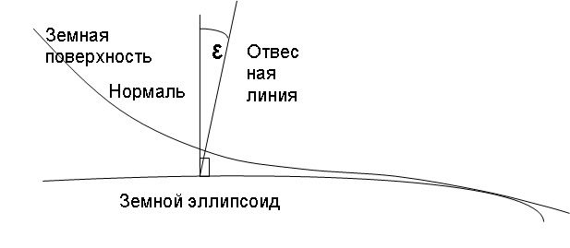
Рис. 1. Уклонение отвесной линии.

Для математической обработки результатов геодезических измерений нужно знать форму поверхности Земли. Использовать для этой цели поверхность геоида невозможно из-за её сложности. Т.к. наибольшие отступления геоида от эллипсоида не превышают 150 м, фигурой, наиболее близкой к геоиду, является эллипсоид вращения, называемый земным эллипсоидом. Параметрами, определяющими его размеры и форму, являются большая а и малая b полуоси или большая полуось а и полярное сжатие α = (а-b)/а. Величины этих параметров могут быть получены посредством градусных измерений, т.е. путём геодезических измерений длины дуги меридиана в 1°. Зная длину градуса в различных местах меридиана, можно установить фигуру и размеры Земли.
В 1946 году для геодезических и картографических работ приняты следующие параметры: а = 6 378 245 м, b = 6 356 863 м, α = 1:298,3. Эти параметры (относящиеся к территории нашей страны) получены в 1940 г. Ф.Н. Красовским и А.А. Изотовым.
Чтобы максимально приблизить поверхность земного эллипсоида к поверхности геоида, эллипсоид соответствующим образом ориентируют в теле Земли.

Такой законодательно принятый эллипсоид называют референц-эллипсоидом.

При проведении инженерно-геодезических работ поверхности эллипсоида и геоида считают совпадающими; часто участки земной поверхности принимают за плоскость, а при необходимости учёта сферичности Земли считают её шаром, равным по объёму земному эллипсоиду. Радиус такого шара равен 6371,11 км.

1.4 Системы координат, используемых в геодезии.

Координаты – числа, определяющие положение точки земной поверхности относительно начальных (исходных) линий или поверхностей.

В инженерной геодезии наиболее часто используются системы географических, геодезических, прямоугольных и полярных координат. В системе географических координат за координатную поверхность принимается шар, а за координатные линии – географические (истинные) меридианы и параллели.

Сечения поверхности шара плоскостями, проходящими через полярную ось вращения Земли, называют меридианами. Сечения поверхности шара плоскостями, перпендикулярными оси вращения Земли, называют параллелями.

Параллель, плоскость которой проходит через центр Земли, называют экватором. Положение точки на шаре определяется пересечением меридиана и параллели, проходящих через эту точку. Меридиан задаётся географической долготой точки, а параллель – географической широтой (рис. 2).

Географической широтой φ точки называют угол между отвесной линией в точке и плоскостью экватора. Географической долготой точки называют угол λ между плоскостью меридиана точки и плоскостью Гринвичского меридиана.

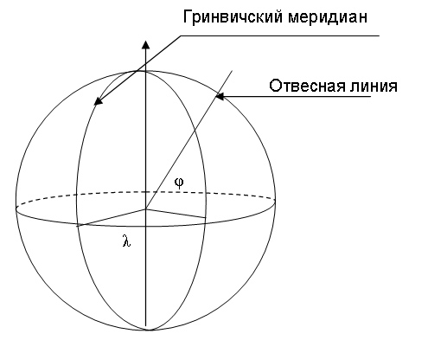
Рис. 2. Географические широта и долгота.

В геодезических координатах геодезическая долгота совпадает с географической, а геодезической широтой точки называют угол между нормалью к эллипсоиду в этой точке и плоскостью экватора.
Система плоских прямоугольных координат применяется на сравнительно небольших участках земной поверхности, принимаемых за плоскость. Основными координатными линиями служат две взаимно перпендикулярные линии. У вертикальной оси абсцисс Х, совмещённой с меридианом, положительное направление с юга на север, у горизонтальной оси ординат Y положительное направление – с запада на восток. Систему полярных координат применяют для определения планового положения точек на небольших участках в процессе съёмки местности и при геодезических разбивочных работах. За начало координат - полюс принимают точку местности, за начальную координатную линию – полярную ось, произвольно расположенную на местности. Полярными координатами точки будут полярный угол, отчитываемый по часовой стрелке от полярной оси и полярное расстояние (радиус-вектор).

1.5 Система плоских координат Гаусса-Крюгера

Систему плоских прямоугольных координат Гаусса-Крюгера используют при крупномасштабном изображении значительных частей земной поверхности на плоскости. Система координат обладает особенностями, зависящими от выбранной проекции, т.е. метода отображения земной поверхности на плоскость. Для крупномасштабного картографирования необходима проекция, обеспечивающая сохранение подобного изображения фигур при переходе с поверхности шара на плоскость, возникающие при этом искажения размеров фигур должны быть малы и легко учитываться. Данным требованиям отвечает поперечно-цилиндрическая равноугольная проекция Гаусса-Крюгера (рис. 3). Изображение поверхности земного шара на плоскости в проекции Гаусса-Крюгера получают следующим образом. Поверхность разбивают меридианами на зоны шириной 3° или 6° по долготе. Земной шар вписывают в цилиндр так, чтобы плоскость экватора совместилась с осью цилиндра. Каждая зона из центра Земли проектируется на боковую поверхность цилиндра. После проектирования боковую поверхность цилиндра разворачивают в плоскость, разрезав её по образующим, проходящим через полюса. На полученном изображении средние (осевые) меридианы зон и экватор – прямые линии, остальные меридиана и параллели – кривые линии.
Искажения размеров контуров вблизи средних (осевых) меридианов зон минимальны и возрастают по мере удаления к краям. Линия на поверхности шара длиной S при изображении её на плоскости получит искажение ΔS = y_{m}²S/2R, где y_{m} = (y₁ + y₂)/2 – среднее значение из ординат начальной и конечной точек линии, R – радиус Земли. Относительные искажения ΔS/S на краях шестиградусной зоны могут достигать величины порядка 1/1500, а трёхградусной – порядка 1/6000. Выбор ширины зоны зависит от того, с какой точностью должно вестись проектирование строительного комплекса. Если для проектирования нужны топографические материалы масштаба 1:10000 и мельче, применяют шестиградусные зоны, для более крупных масштабов – трёхградусные. За начало отсчёта координат в каждой зоне принимают точку пересечения осевого меридиана - оси абсцисс Х и экватора – оси ординат Y.

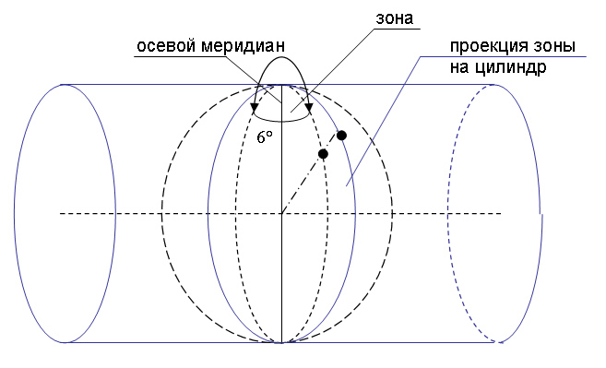
Рис. 3. Поперечная цилиндрическая (равноугольная) проекция Гаусса-Крюгера.

На картах проводят прямоугольную координатную сетку, состоящую из прямых линий, параллельных осевому меридиану и экватору. Расстояния между смежными линиями сетки составляют для масштаба 1:10000, 1:25000 и 1:50000 один километр на местности. Система координат в каждой зоне одинаковая. Для территории России, расположенной в северном полушарии, абсциссы всегда положительны. Для того, чтобы и ординаты были всегда положительны, начало координат смещают на запад на 500 км (тогда все ординаты будут больше 100 и меньше 1000 км, т.е. будут выражаться трёхзначным числом в километрах). В этом случае все точки к востоку и западу от осевого меридиана будут иметь положительные ординаты. Такие ординаты называются преобразованными. Преобразованная ордината начинается с номера зоны. Например, если точка расположена в шестнадцатой зоне в 54 345 м к западу от осевого меридиана, то её преобразованная ордината равна 16 445 655 м (рис. 4), если же она лежит на том же расстоянии к востоку, то её преобразованная ордината равна 16 554 345 м.

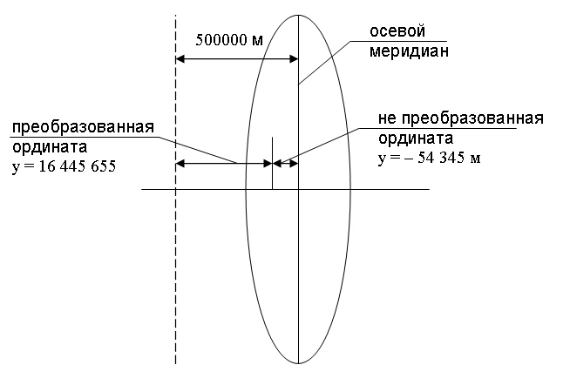
Рис. 4. Преобразованные ординаты.
1.6. Системы высот

Для определения положения точек физической поверхности Земли недостаточно знать только две их плановые координаты. Необходима третья координата, характеризующая расстояние по отвесной линии от точки земной поверхности до начальной поверхности.

Расстояние по отвесной линии от точки земной поверхности до начальной поверхности называют высотой.

За начальную (отсчётную) поверхность для определения высот в геодезии принимается основная уровенная поверхность – поверхность геоида, называемая также уровнем моря. Такие высоты называются абсолютными. В РФ за начало отсчёта абсолютных высот принята уровенная поверхность, совпадающая со средним уровнем Балтийского моря; эту систему высот называют Балтийской. Если за начальную поверхность принимают произвольную уровенную поверхность, то такие высоты называют относительными. В строительстве применяют относительную систему высот; за отсчётную поверхность принимают уровенную поверхность, совпадающую с полом первого этажа жилого дома или полом цеха промышленного предприятия. Такую поверхность называют уровнем чистого пола, а высоты, отсчитываемые от него, - условными. Численное значение высоты называют отметкой. Разность высот двух точек называют превышением. Если рассмотреть линию АВ, то при превышении h точки А над В превышением В над А будет –h (рис. 5).

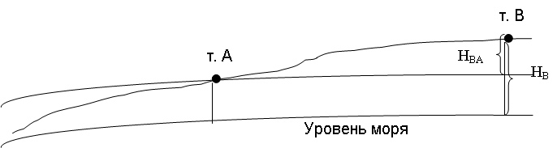
Рис. 5. Абсолютная (H_{B}) и относительная (H_{BA}) высоты.

1.7. Ориентирование линий на местности

Ориентировать линию на местности – значит определить её положение относительно другого направления, принятого за исходное.

В качестве исходных в геодезии используют следующие направления: северное направление N^{и} истинного (географического) меридиана, северное направление N^{м} магнитного меридиана, северное направление N^{о} осевого меридиана зоны или направления, параллельного ему.

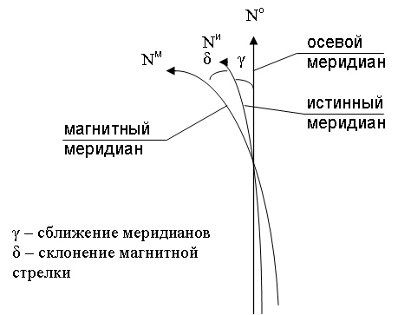
Рис. 6. Ориентирование линий.

Направление N^{и} - это горизонтальная линия в плоскости географического меридиана. Оно указывает на Северный полюс Земли. Направление N^{м} – это горизонтальная линия в плоскости магнитного меридиана, т.е. отвесной плоскости, проходящей через ось свободно подвешенной магнитной стрелки. Из-за неравномерности распределения магнитных масс в теле Земли направление магнитного меридиана не совпадает с направлением на магнитный полюс. По этой причине, а также из-за несовпадения магнитного и географического полюсов между магнитным и истинным меридианом образуется угол δ, называемый склонением магнитной стрелки. Этот угол отсчитывают от истинного меридиана к магнитному. Восточному склонению приписывают знак плюс, западному – знак минус. Направление N^{о} – это направление, как правило, параллельное осевому меридиану или оси абсцисс координатной сетки зоны. Если точка расположена на осевом меридиане, то направления N^{о} и N^{и} совпадают. Если точка лежит не на осевом меридиане, то между линией, параллельной осевому меридиану и истинным меридианом образуется угол γ. Этот угол называют сближением меридианов. Он отсчитывается от истинного меридиана к осевому меридиану (рис. 6). Восточному сближению приписывают знак плюс, западному – минус.
Сближение меридианов можно определить по схеме под южной рамкой топографической карты или вычислить по формуле γ = Δλsinφ, где Δλ – разность долгот географического меридиана точки и осевого меридиана зоны, φ – широта точки.
Ориентирование линии местности относительно исходных направлений осуществляют с помощью ориентирных углов. Угол между северным направлением N^{и} истинного меридиана и направлением данной линии называют истинным азимутом. Истинный азимут А^{и} отсчитывают от истинного меридиана по направлению часовой стрелки. Он изменяется от 0° до 360°. Угол между северным направлением магнитного меридиана и направлением данной линии называют магнитным азимутом. Магнитный азимут А^{м} отсчитывается от магнитного меридиана по ходу часовой стрелки. Угол между северным направлением N^{о} осевого меридиана и направлением данной линии называют дирекционным углом. Дирекционный угол α отсчитывается от осевого меридиана по ходу часовой стрелки и изменяется от 0° до 360°. На топографических картах и планах параллели осевому меридиану нанесены в виде координатной километровой сетки. Румбом называют острый угол между ближайшим (северным или южным) исходным направлением и данной линией.

2. Топографическая основа для проектирования

2.1. Топографические карты, планы и профили

Топографические материалы, являющиеся уменьшенным спроецированным изображением земной поверхности на плоскость, подразделяют на карты и планы. Карта – это уменьшенное обобщённое изображение участка земной поверхности, построенное при помощи какой-либо картографической проекции (рис. 7). Для построения плана точки и линии на местности проецируют перпендикулярами на горизонтальную плоскость и полученное горизонтальное проложение уменьшают в определённое число раз. План – уменьшенное подобное изображение на плоскости горизонтального проложения участка земной поверхности. Если не учитывать кривизну Земли, то при ортогональном проецировании линии на плоскость возникает искажение её длины. Из геометрических соображений можно оценить эту погрешность как отношение куба длины отрезка к утроенному квадрату радиуса Земли. Приняв радиус Земли за 6000 км, длину отрезка за 10 км, получим, что относительная погрешность менее одной миллионной. Таким образом, изображая участки земной поверхности размером не более 20×20 км в ортогональной проекции, мы допускаем ошибку меньшую, чем при высокоточных геодезических измерениях. Подобные изображения являются планами (рис.8).

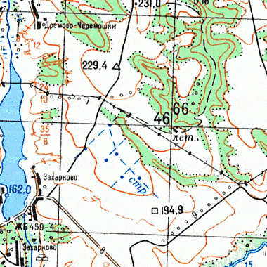
Рис. 7. Фрагмент топографической карты Курской области.

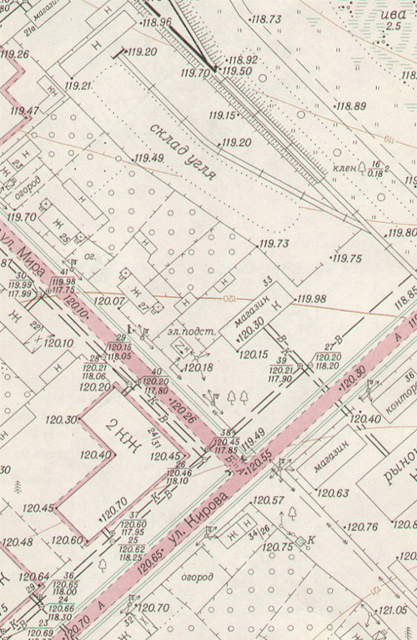
Рис. 8. Фрагмент топографического плана.

2.2. Масштабы.

Масштабом плана называют отношение длины линии на плане к горизонтальному проложению соответствующей линии местности (иными словами, масштаб – это степень уменьшения изображения).

Масштабы бывают именованные численные, линейные, поперечные. Примером именованного масштаба может быть надпись на карте «в 1 см 50 м». Численные масштабы выражают аликвотными дробями 1:N, где N показывает, во сколько раз уменьшены горизонтальные проложения. На рис. 9 представлены изображения линейного и поперечного масштабов. Для построения линейного масштаба вычерчивают прямую линию и делят её на ряд равных отрезков, называемых основанием масштаба. Обычно основание равно 2 см. Крайний левый отрезок делят дополнительно на 10 равных частей. Концы отрезков подписывают количеством метров или километров на местности, соответствующим в данном масштабе расстоянию от данного штриха до нулевого. За нулевой штрих принимают правый конец первого отрезка. Чтобы отложить на карте необходимое расстояние, например 680 м для масштаба 1:10000, одну ножку циркуля ставят на деление 600 м, а вторую на 4 деление левее нулевого штриха. Для случая расстояний, не кратных основанию масштаба (например, 686 м), применяется поперечный масштаб.
Поперечный масштаб строят следующим образом. На прямой откладывают равные отрезки, как правило, по 2 см (сотенный, или нормальный, поперечный масштаб), и в точках деления восстанавливают перпендикуляры произвольной длины (для всех равной), крайние делят на 10 частей и через них проводят параллельные линии. Верхний и нижний левые отрезки делят на 10 равных частей и точки деления соединяют линиями: самую левую точку верхнего – со второй слева нижнего и т.д. Пересечение последней косой линии со второй горизонтальной соответствует 1:100 от основания масштаба. Двигая ножку циркуля по соответствующей вертикальной линии и перемещая другую по косой, можно добиться точности на один десятичный знак больше, чем при линейном масштабе. Поперечный масштаб обычно гравируется на специальных металлических линейках, называемых масштабными линейками.
Различают масштабы крупные и мелкие. Чем меньше знаменатель численного масштаба, тем крупнее масштаб. Даже при идеальном зрении человек не может совместить точку с точкой или штрих с точкой с точностью выше чем 0,1 мм при расстоянии от глаза до бумаги около 25 см, и невозможно определить длину линии на плане точнее, чем 0,1 мм. Поэтому точностью масштаба называется длина горизонтального проложения линии на местности, соответствующей 0,1 мм на плане. т.е. точность масштаба – это точность, с которой можно по карте определить длину линии на местности.

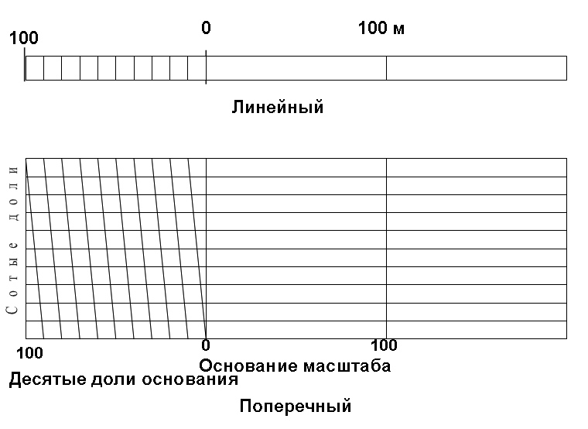
Рис. 9. Линейный и поперечный масштабы.

Картой называют уменьшенное, построенное в картографической проекции, обобщённое изображение поверхности Земли.

Для построения карты точки и линии местности проецируют нормалями на поверхность эллипсоида, а затем эту поверхность по определённым законам отображают на плоскость. В отличие от плана, на карте в разных её участках отношение длины отрезка на карте к соответствующему горизонтальному проложению не постоянно: на карте масштаб обобщённый, он может меняться при переходе от участка к участку или при переходе от направления к направлению.
Геодезическим материалом является и профиль местности (рис. 10).

Профиль местности – это проекция следа сечения местности вертикальной плоскостью по оси сооружения, т.е. уменьшенное изображение вертикального разреза.

Разрез местности, как правило, представляет собой кривую линию, но на профиле её изображают в виде ломаной, где поворотные точки ломаной – характерные точки местности. Для наглядности вертикальные отрезки изображают в более крупном масштабе, чем горизонтальные (как правило, вертикальный масштаб берут в десять раз крупнее горизонтального).

***рисунок 10 по идее нужен большой, чтобы все цифры было видно, так что наверно надо его сделать открывающимся по клику – полный размер 1500х1050 находится в папке с рисунками***

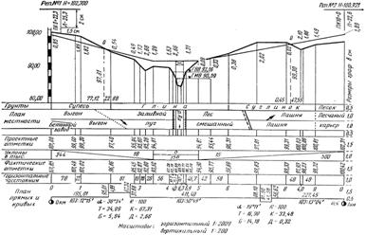
Рис. 10. Продольный профиль местности.

К топографическим материалам предъявляют ряд требований, главными из которых являются точность, наглядность и достоверность. Под точностью понимают соответствие местоположения, очертаний и размеров объектов на планах и картах действительности. Точность передачи количественных характеристик изображённых объектов зависит от масштаба. Зрительное восприятие образа земной поверхности, её характерных черт и особенностей связано с наглядностью планов и карт. Наглядность обусловливается выделением типичных черт местности, определяющих её отличительные особенности, путём обобщений – генерализации, а также применением для изображения земной поверхности топографических условных знаков.
Карты и планы должны быть достоверными, т.е. сведения, составляющие их содержание на определённую дату, должны быть правильными, отвечающими состоянию изображённых на них объектов. Важным элементом достоверности является полнота содержания, включающая необходимый объём сведений и их разносторонность.
По назначению карты и плана делятся на основные и специализированные. К основным относятся карты и планы общегосударственного картографирования. Эти материалы многоцелевого назначения, поэтому на них отображают все элементы ситуации и рельефа. Специализированные карты и планы создают для решения конкретных задач отдельной отрасли.

2.3. Изображение ситуаций

На картах и планах изображаются различные объекты местности – контуры угодий, постройки, линии дорог, связи и т.д. Совокупность таких объектов называют ситуацией. Эти объекты на картах и планах изображают условными знаками (рис.11). Если знак с учётом масштаба передаёт реальные размеры объекта, то его называют контурным (площадным, масштабным). К таковым относятся леса, поля, населенные пункты. Внутри охваченной пунктиром территории ставятся условные знаки; они не ставятся только в случае пашни (иногда внутри контура всё-таки ставится буква «п»). С уменьшением масштаба теряется детальность изображения. В этом случае невозможно отобразить объект в реальном масштабе, поэтому используют внемасштабные условные знаки, чьи размеры на карте (с учётом масштаба) не соответствуют реальным размерам объекта. Так, например, при необходимости изобразить ключ на карте масштаба 1:2000 используется знак диаметром полтора миллиметра, что соответствовало бы в натуре диаметру ключа в более чем два метра (при реальных размерах порядка нескольких сантиметров диаметр знака в масштабе получился бы менее 0,1 мм). При необходимости изобразить такие объекты, у которых в масштабе может быть отображён только один линейный размер (длина дороги, трубопровода, линии электропередач), используют линейные знаки, занимающее, т.о., «промежуточное» положение между площадными и внемасштабными знаками. При необходимости дать характеристику объекта (или указать его название) используют пояснительные знаки, которые представляют собой подписи, позволяющие определить, например, глубину реки, грузоподъёмность моста, породу леса. Специальные условные знаки устанавливают соответствующие ведомства.

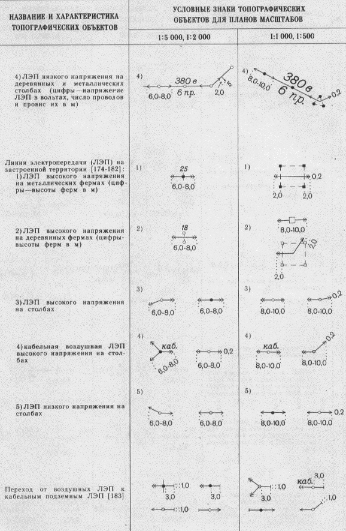
Рис. 11. Некоторые условные знаки.

2.4. Рельеф на картах и планах

Совокупность неровностей земной поверхности называют рельефом. На топографических планах и картах рельеф изображают горизонталями.

Горизонталь – это линия, соединяющая точки земной поверхности с одинаковыми высотами.

Понятие о горизонтали можно получить, если представить себе местность, затопленную до данной высоты. Береговая линия в этом случае будет горизонталью. Т.о., горизонталь – это след сечения местности уровенной поверхностью. Как правило, выделяют следующие основные формы рельефа (рис. 12). Гора (если высота менее 200 м, то – холм) – это возвышающаяся над окружающей местностью часть земной поверхности. Наивысшая точка горы – вершина, низ – подошва, боковые поверхности – скаты. Для указания направления ската применяют бергштрихи (скатштрихи). Котловина, впадина – замкнутое углубление поверхности. Наиболее низкая часть впадины – дно, линия слияния с окружающей местностью – бровка. Хребет – вытянутая в одном направлении возвышенность со скатами в двух противоположных направлениях. Линия встречи скатов называется водоразделом. Лощина – вытянутое в одном направлении понижение с двумя скатами. Линия встречи скатов называется водосливом. Седловина – понижение между двумя возвышенностями. Наиболее низкую точку между возвышенностями называют перевалом.

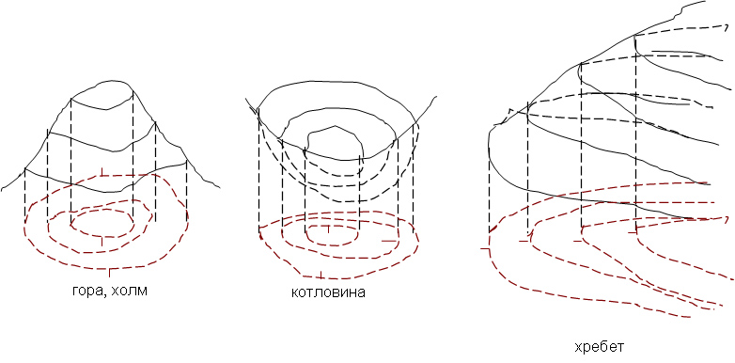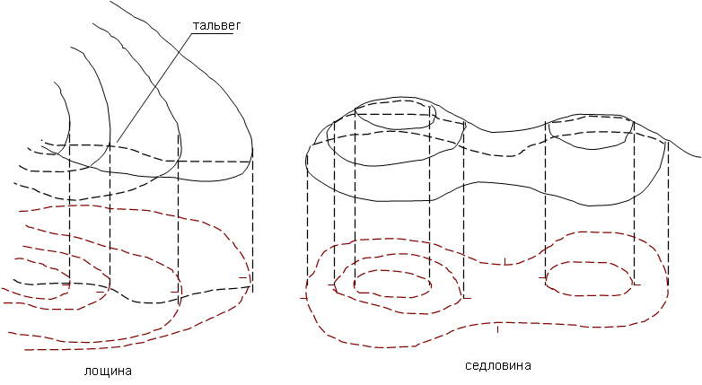

Рис. 12. Основные формы рельефа.

На планах и картах высоты горизонталей изменяются через равные промежутки.

Разность высот двух соседних горизонталей называют высотой сечения рельефа, а расстояние между горизонталями по какому-либо направлению на плане – заложением.

Высоту сечения рельефа выбирают в зависимости от масштаба карты и характера местности.
О крутизне ската можно судить по величине заложений на карте. Чем меньше заложение, тем круче скат. Для характеристики крутизны ската используют угол наклона ν между линией, соединяющей данные точки и уровенной поверхностью. Чем больше угол наклона, тем круче скат. Другой характеристикой крутизны служит уклон. Уклоном линии местности называют отношение превышения к горизонтальному проложению: i = h/d = tg ν. Уклон – безразмерная величина, его выражают в процентах или в промилле.

2.5. Задачи, решаемые на картах и планах при проектировании сооружений

При составлении плана землепользования, при проектировании участков, при подготовке вынесения проектов в натуру возникает необходимость вычислять координаты и приращения координат точек местности – необходимость решать прямую и обратную геодезическую задачи. Прямая задача заключается в нахождении координат конечной точки по координатам исходной, длине линии, их соединяющей и дирекционному углу этой линии. Для этого к известным координатам начала отрезка необходимо прибавить приращение координат (ортогональные проекции горизонтального проложения линии на оси координат): x_{B} = x_{A} + dcos α, y_{B} = y_{A} + d sin α. Обратная задача состоит в нахождении (по известным координатам начала x_{A}, y_{A} и конца x_{B}, y_{B}) длины горизонтального проложения s и дирекционного угла линии α_{AB}. По катетам прямоугольного треугольника – приращениям координат Δx_{AB} = x_{A} – x_{B} и Δy_{AB} = y_{A} – y_{B} можно вычислить tg α_{AB}.= (y_{A} – y_{B})/(x_{A} – x_{B}) и, соответственно, сам дирекционный угол α_{AB}. Вычислив величину arctg (y_{A} – y_{B})/(x_{A} – x_{B}), мы найдём величину румба (острого угла между направлением линии и ближайшим направлением осевого меридана). Чтобы определить его название, достаточно определить знак приращений (рис. 13): если и Δx и Δy положительны, то румб – северо-восточный; если Δx – положителен и Δy – отрицателен, то румб северо-западный; если Δx - отрицательный и Δy – положительный, то румб – юго-восточный; если и Δx и Δy отрицательны, то румб – юго-западный. Зная название и величину румба, легко найти величину дирекционного угла. Зная приращения координат и дирекционный угол, можно найти длину отрезка: s_{AB} = Δx_{AB} /cos α_{AB} = (x_{A} – x_{B})/cos α_{AB}, s = Δy_{AB} /sin α_{AB} = (y_{A} – y_{B})/sin α_{AB},

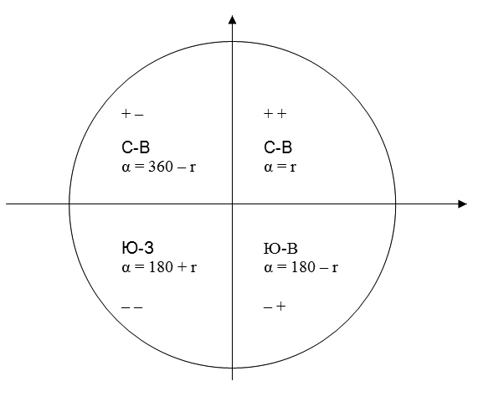
Рис. 13. Определение дирекционного угла α по величине румба r и его названию.

3. Геодезические измерения

В повседневной деятельности постоянно приходится сталкиваться с необходимостью измерений. В случае «штучности» объектов достаточно простого счёта, иначе необходимо сравнение с некоторыми заранее определёнными величинами. Такой процесс сравнения называют измерением. Результат измерения – число; таким образом объект получает количественную характеристику.

3.1. Единицы мер

При геодезических измерениях пользуются в основном линейными и угловыми мерами. Расстояния в геодезии измеряют в метрах, углы – в градусах. За единицу площади берут квадрат со стороной, равной единице длины, за единицу объёма – куб с соответствующей стороной. Следует помнить, что 1 гектар – это 10⁻² км², 100 ар (10⁴ м²). Углы измеряются в градусах (1 градус – центральный угол с дуговым градусом в 1/360 окружности), минутах (1/60 градуса) и секундах (1/60 минуты). Иногда углы задаются в радианах, тогда для перехода следует помнить, что 1 радиан – это 206265 секунд. Иногда прямой угол делят на сто частей – гонов. Каждый гон делится на 100 десятичных минут, каждая минута – на 100 десятичных секунд. Тогда 1º = 1,11…^{д} или 1^{д} = 0,9º. В некоторых случаях необходимо измерить массу или время. Тогда масса измеряется в килограммах, время – в секундах.

3.2. Прямые и косвенные методы измерений.

Измерение – это процесс сравнения измеряемой величины и некоторой заранее определённой. Измерения бывают прямыми – когда измеряется непосредственно величина, и косвенные – когда измеряются некоторые величины, от которых искомая зависит функционально. Так, при измерении расстояния рулеткой используют прямой метод, при измерении площади – косвенный.

3.3. Классификация погрешностей и методы ослабления их влияния на результаты измерений.

Под воздействием ряда факторов при измерениях возникают погрешности измерений – разности между результатом измерения и истинным значением. Измерения всегда сопровождаются погрешностями. Погрешности подразделяются на грубые – превышающие некоторый заранее определённый предел (как правило, это просчёты); систематические - входящие в результаты измерений по определённой математической зависимости (постоянные, периодические, односторонне действующие); случайные – величину и знак которых предсказать невозможно. Систематическую постоянную погрешность можно проиллюстрировать следующим примером. Пусть мы измеряем линейкой c номинальной длиной один метр некий отрезок, в котором она укладывается ровно три раза, тогда мы получаем длину отрезка равной 3 м. Предположим, что реальная длина линейки l = 1,001 м. Тогда действительная длина отрезка есть l×n = 3×1,001 = 3,003 м, а погрешность l_{i} = Δln = (1 – 1,001)×3 = 0,003. Если при измерении горизонтального угла α центр транспортира устанавливают не на вершину измеряемого угла A, а в точку A', то возникает погрешность, которую можно определить по формуле λ = AA' sin α. Это периодическая погрешность, изменяющаяся по периодическому закону.
Для ослабления влияния систематических погрешностей применяют: введение поправок (равных погрешности по модулю и противоположных по знаку); выбор методики измерений (погрешности входят в результаты измерений с противоположными знаками, что освобождает от их влияния среднее арифметическое); ограничивают условия измерений (минимизируют величину систематической погрешности).

Случайной погрешностью называют такую погрешность, величину и знак которой до проведения эксперимента (измерения) невозможно предсказать.

Случайные погрешности обладают рядом свойств (не превышают предельной погрешности, отклонения, равные по величине и противоположные по знаку – равновероятны, малые отклонения встречаются чаще больших), из которых вытекает, что среднее арифметическое случайных погрешностей стремится к нулю. Если имеется ряд результатов измерений одной и той же величины, то необходимо определить наиболее надёжное значение. За такое значение принимают арифметическую средину (среднее арифметическое). Среднее арифметическое является экспериментальной оценкой математического ожидания, поэтому среднее арифметическое называют вероятнейшим значением.

3.4. Точность измерений.
Погрешности функций измеренных величин.
Оценки точности измерений.

Точность измерений выражает степень близости результата измерения к действительному значению. Из-за наличия случайных погрешностей эта близость различна для разных результатов. Если одну и ту же величину измеряют одним и тем же способом при одних и тех же условиях, то результаты таких измерений называются равноточными. Точность измерений выражает степень близости результата измерений к действительному значению величины. Точность измерений характеризуют средней величиной случайной погрешности (случайного отклонения от истинного значения). В качестве теоретической характеристики берут среднее квадратическое отклонение:

где:
D – дисперсия случайной погрешности измерения Δ. Так как величина σ – чисто теоретическая, то обычно пользуются средней квадратической погрешностью, или эмпирическим средним квадратическим отклонением, которое определяется по формуле:

m = √(ΣΔ_{i}²/n) - (формула Гаусса)
где:
Δ_{i} = l_{i} – Х – истинная погрешность i-того измерения. В случае, если не известно Х, используют отклонение результатов измерений l_{i} от вероятнейшего значения Х₀

m = √(Σν_{i}²/(n – 1)) - (формула Бесселя)
где:
ν_{i} = l_{i} – Х₀.
При большом количестве измерений среднеквадратическая погрешность и квадратическое отклонение практически равны. Если известны средние квадратические погрешности некоторых величин, то можно определить среднеквадратическую погрешность функции от них. Если определена функция измеренных величин Φ = φ (x, y, …, z) и известны погрешности аргументов m_{x}, m_{y}, m_{z}, то квадрат средней квадратической погрешности функции вычисляют по формуле

m²_{Φ} = (∂φ/∂x)²m²_{x} +(∂φ/∂y)²m²_{y} + … + (∂φ/∂z)²m²_{z}
где:
(∂φ/∂x), (∂φ/∂y), …, (∂φ/∂z) - частные производные от функции φ по аргументам x, y, …, z. Так, для линейной функции u = a₁x₁ + a₂x₂ +… + a_{n}x_{n} оценка точности имеет вид m_{u}² = Σ a_{i}²m_{i}².
Пусть имеется ряд измерений одной величины: l₁, l₂, …, l_{n}. Если средние квадратические погрешности этих измерений равны: m₁ = m₂ = … = m_{n}, то такой ряд называют равноточным. Таковыми будут, например, измерения, проведенные по одной методике одним и тем же прибором наблюдателями одинаковой квалификации. Если хотя бы одна из величин имеет среднюю квадратическую погрешность, отличную от других, то такой ряд называют неравноточным. Такое может произойти, если некоторые из ряда измерений производились прибором одной точности, а остальные – прибором другой точности. Для определения вероятнейшего значения и оценки точности используется понятие о весе.

Вес результата измерения – это численная характеристика доверия к этому измерению. Вес p_{i} в общем виде характеризуют следующим отношением: p_{i} = c/m²_{i}, где с – постоянное для данного рада положительное число.

Отметим, что от выбора численного значения величины «с» окончательный результат (вероятнейшее значение) и оценка его точности не зависят. Если даны результаты неравноточных измерений l₁, l₂, …, l_{n} и их веса p₁, p₂, …, p_{n}, то вероятнейшее значение вычисляют по формуле

Х₀ = Σp_{i}l_{i}/Σp_{i}

Для оценки точности вычисляют среднюю квадратическую погрешность измерения с весом p_{i} = 1. Эту погрешность называют погрешностью единицы веса и вычисляют по формуле

μ = √(Σp_{i}δ²_{i} /(n-1)),
где:
δ_{i} = l_{i} – Х₀ – отклонение от вероятнейшего значения (весового среднего). Для оценки точности Х и результатов измерений используют формулы

m_{X0} = M = μ/√Σp_{i}, m_{i} = μ/√p_{i}.

Для назначения весов не обязательно знать средние квадратические погрешности измерений. Обычно используют косвенные характеристики.
Одной из важных задач теории погрешностей является вычисление допустимых невязок и расхождений при проведении геодезических работ. Отправной точкой для расчётов допусков служит то, что невязка является погрешностью самой невязки. Так как погрешность – разность между результатом измерения и его точным значением, то Δf = f – f_{т} = f, где Δf – погрешность невязки. Следовательно, предельно возможное значение невязки (допустимая невязка), совпадает с предельной погрешностью этой невязки (f_{доп} = Δf_{пред}). Предельную погрешность Δf_{пред} можно вычислить, если известна средняя квадратическая погрешность невязки m_{f}; тогда Δf_{пред} = τm_{f}, где τ может принимать значения 2, 2,5, 3 в зависимости от условий. Значение m_{f} может быть вычислено по известным правилам оценки точности функций в зависимости от вида геодезических операций.

4. Угловые измерения

4.1. Общие принципы измерения углов на местности

Для определения взаимного положения точек необходимо уметь измерять углы и расстояния. Для определения планового положения необходимо знать горизонтальные и вертикальные углы. Горизонтальный угол – это двугранный угол между отвесными плоскостями, проходящими через его стороны. Иначе:

Горизонтальным называют угол AOB между проекциями линий (направлений на точки) OA' и OB' на горизонтальную плоскость Q (рис. 14).

Он отсчитывается по часовой стрелке. Вертикальным называют угол ν_{a} (ν_{b}) между линей OA' (OB') и горизонтальной плоскостью. Он отсчитывается от горизонтальной плоскости к линии. Для измерения горизонтального угла над его вершиной на отвесной линии помещают центр градуированного круга – лимба, - установленного горизонтально. Тогда угол между направлениями на местности будет равен разности отсчетов между сечениями лимба (a и b) вертикальными плоскостями, проходящими через линии OA' и OB' на местности. Если круг оцифрован по часовой стрелке, то β = b – a.

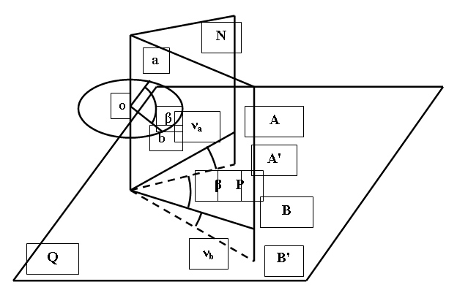
Рис. 14. Измерение горизонтальных и вертикальных углов.

4.2. Приборы для измерения углов.

Описанный метод измерения углов реализован в теодолите. Основными частями теодолита являются горизонтальный и вертикальный круги, зрительная труба, цилиндрический уровень, подъёмные винты, винты закрепительные (алидад вертикального и горизонтального кругов и лимба горизонтального круга) и наводящие (алидад вертикального и горизонтального кругов и лимба горизонтального круга). В принципиальной схеме теодолита выделяют четыре основных оси: вертикальную ось JJ', ось цилиндрического уровня UU', визирную ось VV' и ось вращения зрительной трубы TT' (рис. 15).

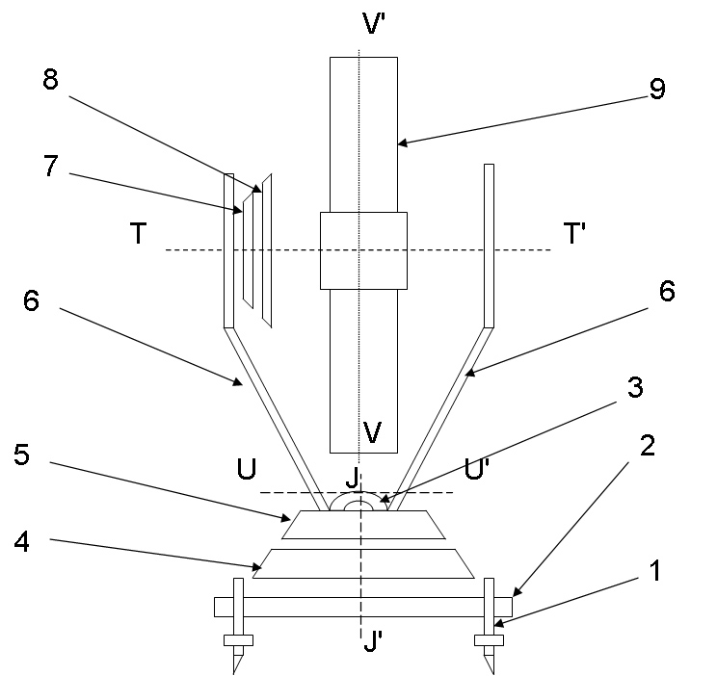
Рис. 15. Принципиальная схема теодолита.

На схеме условно обозначены: 1. подъёмные винты; 2. трегер; 3. цилиндрический уровень горизонтального круга; 4. лимб горизонтального круга; 5. алидада горизонтального круга; 6. колонка; 7. алидада вертикального круга; 8. лимб вертикального круга; 9. зрительная труба.

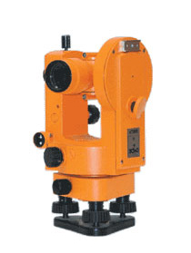
Рис. 16. Теодолит 4Т30П.

4.3. Поверки и юстировки теодолитов.

Основные геометрические условия, которые должны быть соблюдены в теодолите, вытекают из принципиальной схемы измерения горизонтального угла и заключаются в следующем: 1. вертикальная ось (ось вращения алидады) инструмента должна быть отвесна, 2. плоскость лимба должна быть горизонтальна, 3. визирная плоскость должна быть вертикальна.
Для выполнения этих условий выполняются следующие поверки теодолита.
1. Ось цилиндрического уровня UU΄ при алидаде горизонтального круга должна быть перпендикулярна к вертикальной оси JJ΄ прибора.
2. Визирная ось зрительной трубы VV΄ должна быть перпендикулярна к горизонтальной оси TT΄ теодолита.
3. Горизонтальная ось вращения трубы TT΄ должна быть перпендикулярна к вертикальной оси JJ΄ прибора.
4. Одна из нитей сетки должна быть параллельна, другая перпендикулярна к вертикальной оси теодолита.

Первая поверка выполняется следующим образом. Пусть ось уровня не перпендикулярна вертикальной оси прибора и составляет с ним угол α (рис. 17). Тогда при повороте алидады на 180˚ угол также составит α, но при этом ось будет наклонена в другую сторону. Разность отсчётов по уровню даст величину 2α. Т.о., ось уровня необходимо наклонить на половину угла, равного разности отсчётов. На практике поверку выполняют так: пузырёк уровня, установленного параллельно двум подъёмным винтам, приводят в нуль-пункт. Сняв отсчёт по горизонтальному кругу, поворачивают алидаду на 180˚. При отклонении пузырька от середины ампулы выполняется юстировка: исправительными винтами его перемещают на половину отклонения; на вторую половину – подъёмными винтами. После этого поверку повторяют.

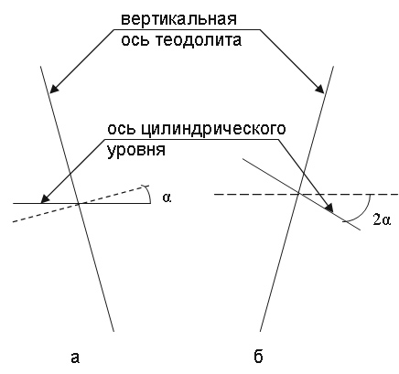
Рис. 17. Первая поверка теодолита.
а) отклонение оси цилиндрического уровня от перпендикуляра к вертикальной оси равно α.
б) отклонение оси цилиндрического уровня от горизонтали равно 2α.

Угол отклонения визирной оси зрительной трубы от перпендикуляра к горизонтальной оси прибора называют коллимационной погрешностью. Для её определения выполняют вторую поверку (рис. 18). Наводят теодолит на удалённую точку и снимают отсчёт А при, скажем, круге право (КП). Переводят трубу через зенит и снова визируют эту точку при круге лево (КЛ), получая отсчёт В. Тогда при отсутствии погрешности В-А=+/-180˚. Если погрешность есть, то отсчёт при круге право будет отличаться от истинного отсчёта R на некоторую величину с: R=А+с. Очевидно, что для круга лево R=В-с+/-180˚, т.к. визирная ось отклонится в противоположную сторону. Т.о., погрешность может быть найдена по формуле с=(В-А+/-180˚)/2. Среднее арифметическое из отсчётов (с учётом их теоретической разности в 180°) свободно от влияния коллимационной погрешности. Для исключения коллимационной погрешности (в случае, если она превышает удвоенную точность отсчётного устройства) устанавливают на лимбе средний отсчёт; тогда центр сетки нитей сойдёт с визируемой точки. Исправительными винтами сетки совмещают её центр с визируемой точкой. Поверку повторяют.

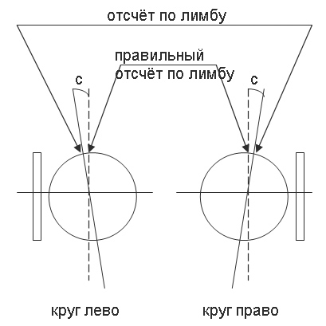
Рис. 18. Определение коллимационной погрешности.

Для проверки выполнения третьего условия теодолит устанавливают на расстоянии около 4-6 метров от какой-либо стены и, наведя перекрестие сетки нитей на точку М, при закрепленной алидаде опускают зрительную трубу до горизонтального положения визирной оси и отмечают на стене проекцию перекрестия сетки нитей. Переведя трубу через зенит, снова аналогичным способом проецируют ту же точку М. При совпадении точек условие выполнено. При несоблюдении данного условия устранение погрешности, вызванное неравенством колонок, возможно только в мастерской (Среднее из этих отсчётов (КП+КЛ/2) свободно от влияния этой погрешности.), так как в современных приборах отсутствуют исправительные винты подставок приборов.
Последнюю поверку выполняют одним из следующих способов. Центр сетки наводят на какую-либо точку и поворачивают трубу наводящим винтом алидады. Если при этом точка не сходит с горизонтальной нити, то условие выполнено. Иначе: на небольшом от прибора расстоянии (в безветренную погоду) подвешивают отвес и наводят на него вертикальную нить, которая должна совпадать с линией отвеса. В случае, если условие не выполнено, то, открепив юстировочные винты сетки нитей, следует повернуть её на необходимый угол. После закрепления винтов сетки нитей необходимо повторить вторую поверку.

4.4. Способы измерения горизонтальных и вертикальных углов.

Измерение горизонтальных углов проводится, как правило, способами приёмов и круговых приёмов.
Способ приёмов заключается в следующем. Для измерения угла ВОА устанавливают теодолит над вершиной угла О и приводят вертикальную ось в отвесное положение. Вращением алидады наводят трубу на первую точку А (лимб закреплён). При закреплённой алидаде производят отсчёт по горизонтальному кругу. Открепив алидаду, наводят трубу на точку В и снова снимают отсчёт. Тогда величина угла равна разности отсчётов. Такое измерение углов называется полуприёмом. Для устранения влияния систематических погрешностей (коллимационной, эксцентриситета алидады и т.п.) и для контроля угол измеряют при втором положении вертикального круга: переводят трубу через зенит, поворачивают алидаду на 180˚ и повторяют процедуру. Из полученных результатов вычисляют среднее значение угла. Такой способ измерения горизонтальных углов называется полным приёмом. При измерении углов круговым способом поступают следующим образом. Установив теодолит над точкой О, и наведя трубу на первую точку, визируют все направления по ходу часовой стрелки и берут соответствующие отсчёты. Последнее визирование выполняют вновь на первую точку; если лимб был неподвижен, то первый и последний отсчёты должны совпасть, иначе необходимо произвести измерения заново. Далее вычисляют величины основных углов как разность отсчёта на данное направление и первого отсчёта. Во втором полуприёме переводят трубу через зенит и последовательно визируют те же направления, но уже против часовой стрелки. Все промежуточные углы вычисляются как разности основных углов.
Измерение вертикальных углов (углов наклона) производится при помощи вертикального круга теодолита. Для удобства измерений вертикальных углов необходимо, чтобы при горизонтальном положении визирной оси (и нахождении в нуль-пункте пузырька цилиндрического уровня при алидаде) отсчёт по вертикальному кругу был нулевым. Однако это условие далеко не всегда выполняется. Отсчёт по вертикальному кругу, когда визирная ось горизонтальна, а пузырёк уровня при алидаде находится в нуль-пункте, называется местом нуля. Для измерения угла наклона ν зрительную трубу при положении КЛ наводят на некоторую точку A и, приведя пузырек в нуль-пункт, берут отсчёт Л. Аналогично берут отсчёт П. Тогда угол наклона (для теодолитов со шкалами вертикального круга с двойной оцифровкой, например, 4Т30) может быть найден как ν = Л – МО = МО – П, где место нуля МО = (Л+П)/2 (рис. 19). Правильность измерения вертикальных углов контролируется постоянством МО. Точность измерения вертикальных углов зависит в первую очередь от погрешности отсчёта. Из других причин следует упомянуть вертикальную рефракцию (которую при длине менее 300 м можно не учитывать).

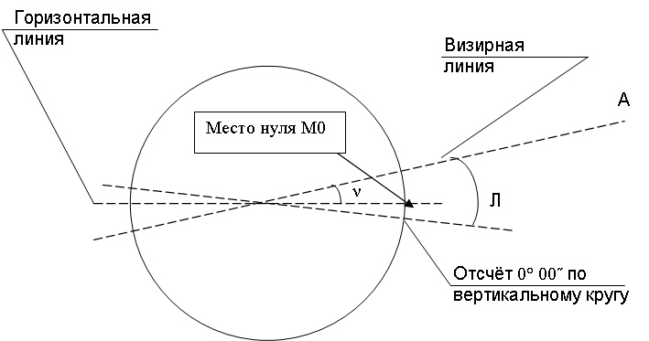
Рис. 19. Измерение вертикального угла при положении «круг лево»;
угол наклона ν = Л – М0.

4.5. Источники погрешностей, влияющих на точность измерения углов и методы их ослабления.

При измерении горизонтальных углов необходимо оценивать точность измерений. К систематическим погрешностям измерения горизонтальных углов относятся влияние наклона вертикальной оси, влияние эксцентриситета алидады (несовпадения центра лимба и центра алидады), влияние коллимационной погрешности (неперпендикулярности визирной оси и си вращения зрительной трубы). Две последних погрешности устраняются при измерениях при двух положениях круга (полным приёмом).
Помимо вышеперечисленных, погрешности, возникающие при измерениях, могут быть классифицированы следующим образом: 1. погрешность визирования. 2. погрешность отсчитывания. 3. погрешность за центрирование. 4. погрешность за редуцирование. … Погрешность визирования (неточность наведения на цель) m_{v} зависит от увеличения зрительной трубы v и для теодолита Т30 составляет около трёх секунд (m_{v} = 60΄΄/v, где 60΄΄ - минимальный угол, при котором глаз наблюдателя различает две отдельные точки). Погрешность отсчитывания по штриховому микроскопу для того же теодолита составляет порядка 18΄΄ (исходя из формулы m₀=0,03t, где t =10΄ - цена деления шкалы). Погрешность за центрирование (несовпадение центра прибора с вершиной угла) зависит от длины стороны хода и от погрешности m_{е} (зависящей от точности центрирования) установки теодолита над вершиной измеряемого угла. Она вычисляется по формуле m_{x}=(ρ/d)m_{e} , где ρ – коэффициент, равный 3437,75 (в минутах), а d – длина стороны теодолитного хода. Погрешность за редуцирование (несовпадение визирной цели с отвесной линией, проходящей через центр наблюдаемого пункта) аналогична погрешности за центрирование и при одинаковых условиях приблизительно с ней совпадает.

5. Линейные измерения

5.1. Непосредственный метод измерения. Мерные приборы.

Измерение расстояний производят непосредственным или косвенным методом. При непосредственном измерении расстояния мерный прибор (рулетка, лента и т.п.) последовательно укладывают в створе измеряемого отрезка. При косвенном методе измеряют вспомогательные параметры (углы и базисы, время и т.п.), а длину находят по формулам, связывающим измеренные параметры и длину. Точность измерений в зависимости от метода колеблется в очень широких пределах (от 1:200 до 1:1000000). Закрепление концов отрезка в зависимости от назначения и сроков использования производится колышками, деревянными столбами, железобетонными монолитами. Для непосредственного измерения используют землемерные ленты со шпильками. … Перед измерениями производят рекогносцировку, т.е. ознакомление с местностью. Затем выполняют вешение лини, т.е. установку вешек в створе линии. Измерение производят два человека: задний прикладывает ноль прибора к начальной точке и закрепляет ленту шпилькой, а передний, уложив ленту в створ, натягивает ленту и закрепляет её шпилькой. Далее ленту снимают, причём заднюю шпильку вынимают. Операцию повторяют. Когда у переднего рабочего заканчиваются шпильки, задний передаёт ему 10 штук; передача отмечается в журнале. Остаток r измеряют по надписям на пластинках (целое число метров), по отверстиям (расположенным через дециметр) и сантиметры – на глаз. Длина линии вычисляется по формуле
D = nl + r,
где n – число целых отложений ленты, l – длина ленты. Все линии измеряют в прямом и обратном направлениях, за окончательное значение принимают среднее из них.

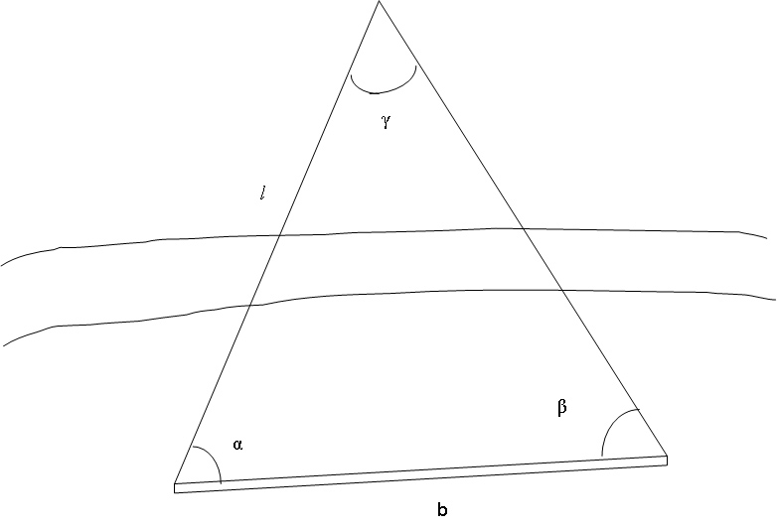
Рис. 20. Определение неприступного расстояния.

Встречаются случаи, когда при измерении длины линии мерную ленту применить невозможно, а дальномер отсутствует. Тогда неизвестное расстояние l вычисляют, измерив длину базиса b и углы α и β (рис. 20), при этом желательно измерить угол γ. Тогда по теореме синусов
l = b sinβ/sinγ.
Если угол γ измерить невозможно, то γ = 180º – (α + β). Углы α и β по возможности должны быть близки к 60º.

5.2. Компарирование мерных приборов.

Под влияние различных факторов длина мерного прибора изменяется. Поэтому перед началом и в конце сезона мерные приборы компарируют, т.е. определяют их фактическую длину. Для этого производят сравнение длин прибора и эталона или базиса. Если длина прибора и эталона одинакова, то проводят непосредственное сравнение их длин; тогда длина прибора l = l₀ + δl_{к}, где δl_{к} – поправка за компарирование. В полевых условиях компарирование выполняют на базисах (как правило, длиной 120 м). После многократных измерений длины компаратора D_{к} мерным прибором поправку за компарирование вычисляют по формуле

δl_{к} = (D_{к} – D_{р})/n,
где:
n = D_{р}/l₀ – число отложений мерного прибора.

5.3. Вычисление длин линий.

При вычислении длин линий в результат вводятся некоторые поправки. Поправка в длину мерного прибора за компарирование

δD_{к} = (D₀/l₀)/δl_{к}

Поправка в длину мерного прибора за температуру

δD_{t} = α(t – t₀)D₀,
где:
α – коэффициент линейного расширения материала мерного прибора,
t₀ – температура, при которой проводилось компарирование, вводится в том случае, если разность температур, при которых проводились измерения и компарирование, превышает 8º (в этом случае поправкой уже нельзя пренебречь). При высокоточных измерениях на конструкциях уникальных сооружений водятся дополнительные поправки за температуру конструкций. Поправка за приведение линии к горизонту может быть вычислена как

δD_{ν} = – 2Dsin² (ν/2) или δD_{ν} = – ½ sin² ν

при ν<10º, где ν – угол наклона, или

δD_{h} = –h²/2D,
где:
h – превышение концов измеряемой линии; поправка за приведение линии к горизонту учитывается, как правило, в том случае, если угол наклона более 3º.

5.4. Источники погрешностей, влияющих на точность линейных измерений.

На точность измерения линий влияют как систематические, так и случайные погрешности. Помимо вышеупомянутых поправок, рассматривают также погрешности за компарирование (её принимают равной λ_{к} = 0,6 мм), погрешность за уложение мерного прибора в створ (λ_{c} = m²_{c}/(l√2), погрешность за превышение концов мерного прибора (λ_{h} = m²_{h}/2l , где m_{h} – средняя квадратическая погрешность измерения превышения). Из случайных погрешностей рассматриваются: погрешность отсчитывания по шкалам мерного прибора η_{0,1} = 0,15τ; погрешность фиксации концов мерного прибора η_{ф} = 1,5 мм для фиксации шпильками и η_{ф} = 1,0 мм при прочерчивании линии на асфальте карандашом. Также рассматриваются погрешности при измерении параметров систематических погрешностей. Требования к точности линейных измерений зависят от характеристик сооружения и вида конструкции. Условия, необходимые для обеспечения заданных точностей, даны в соответствующих нормативных документах.

5.5. Косвенные измерения. Нитяной дальномер. Свето- и радиодальномеры. Лазерный дальномер. Методика измерений, точность измерений и поправки в результаты измерений.

Нитяной дальномер – это дальномер с постоянным параллактическим углом и переменным базисом. Принцип его работы основан на решении прямоугольного треугольника: по известному малу параллактическому углу и катету (базису) определяют расстояние (гипотенузу). Для измерения расстояний на одном конце отрезка устанавливают рейку, на другом – прибор. Наведя прибор на рейку и взяв отсчёты по дальномерным нитям, вычисляют длину базиса n (разность отсчётов по нитям). Если визирный луч не горизонтален, то отсчёт по рейке увеличится на величину 1/cos ν, где ν – угол наклона, следовательно отсчёт надо умножить на cos ν. Тогда расстояние будет равно произведению исправленного отсчёта на величину K, называемую коэффициент дальномера. В современных приборах он, как правило, равен 100. Полученная величина – длина наклонной линии; горизонтальное проложение, т.о., может быть найдено как l = Kn cos² ν. Относительная погрешность измерения расстояний нитяным дальномером колеблется от 1:200 до 1:400.
Принцип действия электромагнитного дальномера основан на измерении времени прохождения сигналом измеряемого расстояния. Общая схема такова: на одной из точек устанавливают приёмопередатчик, на другой – отражатель. Измерив время между излучением сигнала и его приходом обратно τ_{2D}, и зная скорость распространения сигнала v можно по формуле D = vτ_{2D}/2 определить расстояние. При измерении временного интервала непосредственно возникают большие трудности, поэтому обычно измеряют через функцию от времени. Основным методом является фазовый. Фазоизмерительное устройство определяет разность фаз излучаемого и принимаемого колебания. Тогда время прохождения сигнала будет τ_{2D} = Δφ_{2D}/2πf, и, соответственно, расстояние D = vτ_{2D}/2 = vΔφ_{2D}/4πf . Однако в действительности, т.к. Δφ_{2D} = 2πN + φ и фазоизмерительное устройство может измерить разность фаз от 0 до 2π, то, переписав формулу в виде D = (N + ΔN)/λ2 замечаем, что мы не знаем величины N, т.е. возникает т.н. неоднозначность в значении измеряемого расстояния. Для разрешения неоднозначности используют способ плавных частот и способ фиксированных частот. Пусть мы плавно меняем частоту f, и, следовательно, длину волны λ, до тех пор, пока дробная часть периода не станет равна нулю. Тогда D = Nc/2f₁. При дальнейшем изменении частоты вновь возникшая дробная часть снова попадёт: D = (N+1)c/2f₂, и т.д. вплоть до D = (N+n)c/2f_{n}. Тогда N = nf₁/(f_{n} – f₁). Описанный метод применяют в дальномерах с переменной частотой модуляции. В случае использования метода фиксированных частот получают систему уравнений вида D = (N₁ + ΔN₁)λ₁/2, D = (N₂ + ΔN₂)λ₂/2, D = (N₃ + ΔN₃)λ₃/2 и т.д. На практике отношения частот берут равным 10; это позволяет определять расстояния с точностью до 1000, 100, 10 и т.д. метров. Точное значение расстояния получают по частоте f₁, все остальные частоты используют для разрешения неоднозначностей.

6. Нивелирование

6.1. Виды нивелирования.

Нивелирование – это вид полевых геодезических работ по определению высот точек и превышений между ними.

Нивелирование используют для определения высот точек; при производстве строительно-монтажных работ с помощью нивелирования устанавливают строительные конструкции в проектное положение по высоте. Различают нивелирование геометрическое, тригонометрическое, физическое, стереофотограмметрическое и автоматическое.
- Геометрическое нивелирование – метод определения превышений при помощи горизонтального визирного луча и нивелирных реек. Для получения горизонтального луча используют специальный прибор – нивелир.
- Тригонометрическое нивелирование – метод определения превышений по измеренным углу наклона и расстоянию между точками.
- Физическое нивелирование включает в себя методы, основанные на различных физических законах и явлениях: гидростатическое, барометрическое, радиолокационное и др.
- Стереофотограмметрическое нивелирование выполняется посредством измерений на стереоскопических парах снимков.
- Автоматическое (механическое) нивелирование осуществляется с помощью специальных приборов, вычерчивающих профиль проходимого пути.

6.2. Приборы для нивелирования.

Геометрическое нивелирование выполняется при помощи нивелиров и нивелирных реек. Нивелиры, в зависимости от их конструкции, бывают с цилиндрическим уровнем или с компенсатором (с самоустанавливающейся линией визирования). Основными частями нивелира с цилиндрическим уровнем являются: подставка с подъёмными винтами, зрительная труба, круглый уровень, цилиндрический уровень. Его основными осями являются ось вращения прибора, визирная ось зрительной трубы, ось цилиндрического уровня. У нивелира с компенсатором цилиндрический уровень отсутствует. Уровень или компенсатор служат для приведения визирной оси в горизонтальное положение; при наличии компенсатора визирная ось устанавливается в горизонтальное положение автоматически в пределах угла компенсации. При измерении превышений по рейке берут отсчёт – расстояние от пятки рейки до визирной оси. Это расстояние измеряют в миллиметрах. Существует два способа нивелирования – вперёд и из середины; на практике преимущественно используется второй способ. Он заключается в следующем. Нивелир устанавливают посередине между рейками, установленными на точках. Створность расположения прибора не столь важна, гораздо более важным является условие равенства плеч – равенства расстояний от прибора до реек. Сняв отсчёты по задней ν₂ и передней ν₁ рейкам, находят превышение h = ν₂ – ν₁.
Согласно ГОСТ 10528-90 нивелиры делят на высокоточные, точные и технические. У высокоточных нивелиров погрешность не более 0,5 мм на 1 км двойного хода. К точным относят нивелиры с погрешностью не более 3 мм на 1 км двойного хода. Техническими считаются нивелиры, обеспечивающие точность до 10 мм на 1 км двойного хода. Помимо оптических нивелиров с уровнем и компенсатором в последнее время широкое применение нашли цифровые нивелиры, которые осуществляют автоматическое отсчитывание по рейке со штрих-кодом, что позволяет избежать личных погрешностей наблюдателя.
Нивелирные рейки бывают односторонними, когда деления нанесены на одной стороне, и двусторонними. У двусторонних реек на одной стороне нанесены деления чередующихся белого и чёрного цвета (чёрная сторона), на другой – красного и белого (красная сторона). На чёрных сторонах отсчёт начинается с нуля; на красных – с любого некруглого числа, не встречающегося на чёрной стороне (как правило, с 4687 или 4787 мм). При снятии отсчёта по красной и чёрной сторонам разность отсчётов должна быть равна тому числу, с которого начинается счёт на красной стороне – разности пяток.

Рис. 18. Нивелирная рейка РН-3000У.

6.3. Поверки и юстировки нивелиров.

До начала работы с прибором необходимо убедиться в его исправности. Для этого сначала производят внешний осмотр: проверяют наличие и исправность всех частей, плавность хода винтов, чёткость изображения. Затем приводят прибор в рабочее положение: вращением подъёмных винтов приводят пузырёк круглого уровня в нуль-пункт. Для нивелира с цилиндрическим уровнем его пузырёк приводят в нуль-пункт вращением элевационного винта после наведения на рейку. Это осуществляется путём совмещения изображений концов пузырька в поле зрения трубы. После приведения в рабочее положение у нивелиров с цилиндрическим уровнем и с компенсатором проводят поверки трёх условий.
1. Ось круглого уровня должна быть параллельна оси вращения прибора. Вращением трёх подъёмных винтов приводят пузырёк круглого уровня в нуль-пункт. При повороте прибора на 180º пузырёк должен оставаться в нуль-пункте. В противном случае подъёмными винтами смещают пузырёк в сторону нуль-пункта на половину отклонения, а затем исправительными винтами приводят его в нуль-пункт. Поверку (при необходимости – юстировку) повторяют.
2. Горизонтальная нить сетки нитей должна быть горизонтальна, вертикальная – вертикальна. А рейке, отстоящей на 5-10 м от прибора, берут отсчёты по правому и левому краям нити. Если они равны, то условие выполнено, в противном случае сетку нитей поворачивают исправительными винтами до получения равных отсчётов.
3. Параллельность визирной оси и оси цилиндрического уровня (для нивелира с уровнем) или горизонтальность визирной оси (для нивелиров с компенсатором) устанавливают одним из двух способов. Первый способ – двойным нивелированием. Установив нивелир на одной из точек, измеряют высоту прибора i₁ и берут отсчёт по рейке на второй точке v₁, отстоящей на 50-70 м (рис. 6). Этот отсчёт больше истинного на величину x, т.е. превышение h = i₁ – (v₁ – x) = i₁ – v₁ + x. Поменяв местами рейку и нивелир, повторяют измерения. Тогда h = v₂ – x – i₂. отсюда x = (v₁ + v₂)/2 – (i₁ + i₂)/2. Если эта величина не превышает 4 мм (что соответствует расхождению осей менее 10′′), то условие считают выполненным. Второй способ – нивелированием из середины и вперёд. Из точки, равноотстоящей от концов отрезка, берутся отсчёты n₁ и v₁ по рейкам (рис. 7). Отклонение y, вызванное непараллельностью осей, в силу равенства расстояний, одинаково, поэтому, пользуясь формулой h = n₁ – y – (v₁ – y) = n₁ – v₁, получают правильное значение превышения. Далее, перенеся нивелир за одну из реек и измерив его высоту i₂, предвычисляют отсчёт по второй рейке: v = i₂ – h. Если предвычисленный отсчёт совпадает с действительным или отличается от него на величину x, не превышающую по модулю 4 мм, то условие считают выполненным. При необходимости можно вычислить и угловую величину погрешности i = x/d×ρ. В случае, если величина x больше 4 мм, визирную ось устанавливают на предвычисленный отсчёт v и, действуя вертикальными исправительными винтами уровня, совмещают концы пузырька.

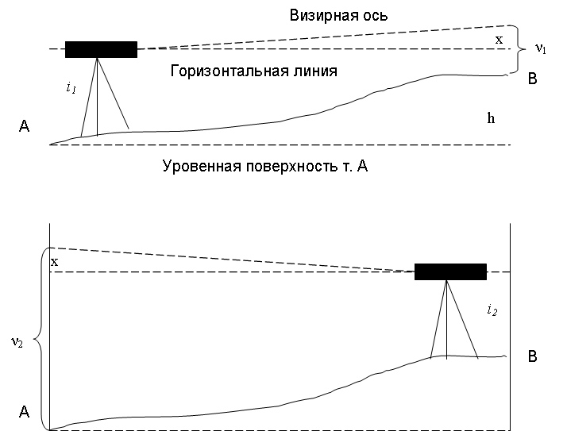
Рис. 19. Поверка главного условия методом двойного нивелирования вперёд

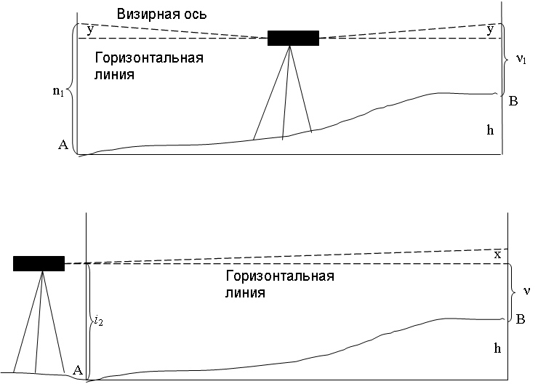
Рис. 20. Поверка главного условия нивелированием из середины и вперёд

6.4. Источники погрешностей при геометрическом нивелировании.

На каждой станции геометрического нивелирования превышения определяют по черной и красной сторонам рейки, за окончательное значение принимают среднее арифметическое. Основными погрешностями, влияющими на точность измерений, являются следующие. Погрешность за кривизну Земли – систематическая погрешность, её величина приближённо равна k = d²/2R, где d – расстояние от нивелира до рейки, R – радиус Земли. Поправка за вертикальную рефракцию равна r = d²/2R_{a}, где R_{a} – радиус рефракционной кривой. При нивелировании из середины в случае равенства расстояний от нивелира до точек поправки за кривизну Земли и за рефракцию (с некоторыми оговорками) можно не учитывать. Погрешность за негоризонтальность визирного луча и неравенство плеч λ_{ГУ} (нарушение главного условия) при наибольших допускаемых значениях отклонения осей i = 10′′ и разности плеч d = 10 м равна λ_{ГУ} = (10/206265)•10⁴ = 0,5 мм. К случайным погрешностям относятся погрешность отсчёта по шкале рейки, погрешность совмещения изображения концов пузырька цилиндрического уровня, погрешность делений рейки и т.д.

6.5. Техническое нивелирование. Нивелирование IV класса.

Для определения высот точек на стройплощадках в основном применяют техническое нивелирование; при этом используются нивелиры Н-10, Н-3. При техническом нивелировании работу на станции выполняют в следующем порядке. На крайние точки устанавливают рейки, на равном удалении от них – нивелир; неравенство плеч не превышает 10 м. Нивелир приводят в рабочее положение. Берут отсчёт по чёрной стороне задней рейки, потом – по чёрной передней, по красной передней и по красной задней. Для контроля вычисляют разность нулей передней и задней реек; расхождение разностей не должно превышать 5 мм. Определяют превышения по чёрным и красным сторонам; превышения считают определёнными верно, если разность между превышением, вычисленным по черной стороне, не отличается от превышения, вычисленного по красной, более чем на 5 мм. При техническом нивелировании разность плеч не более 10 м, расстояние от нивелира до реек не должно превышать 120 м.
Для создания высотного обоснования используют нивелирование IV класса; оно проводится при помощи нивелиров Н-3. Порядок работы при нивелировании IV класса такой же, как и при техническом нивелировании. Расстояния до реек определяют нитяным дальномером и разность плеч не должна превышать 5 м, расстояния до реек – не более 100 м.
При наблюдениях за осадками и деформациями зданий и сооружений, выверке технологического оборудования используют метод нивелирования короткими лучами: для повышения точности определения превышений ограничиваются расстояниями, не превышающими 50 м. Измерения производят нивелирами Н-05.

6.6. Тригонометрическое нивелирование.

При тригонометрическом нивелировании над первой точкой устанавливают теодолит и измеряют его высоту ι_{п}, а на второй точке устанавливают рейку. Для определения превышения h измеряют угол наклона ν, горизонтальное проложение d и высоту визирования (отсчёт по рейке) k. Тогда h = d tgν + ι_{п} – k. при топографических съёмках расстояние измеряют при помощи нитяного дальномера, т.е. d = (Kn + c) cos² ν. При проведении съёмок, как правило, визирный луч наводят на отметку на рейке, расположенную на высоте прибора, т.е. ι_{п} = k. Пренебрегая с, получают окончательно: h = ½ Knsin² ν = ½ Knsin2ν. При тригонометрическом нивелировании среднеквадратическая погрешность определения превышения для расстояния 100 м будет равна 0,02 м.

7. Геодезические сети

7.1. Основные сведения о геодезических сетях и методах их создания.

При проведении ряда народнохозяйственных мероприятий требуются топографические карты и планы, составленные на основе сети геодезических пунктов, чьё плановое (высотное) положение известно в единой системе координат (высот). Построенная на большой территории (согласно составленному для неё проекту) в единой системе координат и высот сеть позволяет: правильно организовывать работу по съёмке местности; строить единые карты по измерениям, проведённым в разных местах в разное время; равномерно распределять по территории влияние погрешностей измерений. Геодезические сети строят по принципу от общего к частному. Вначале строится редкая сеть с высокой точностью, а затем эту сеть последовательно по ступеням сгущают пунктами, которые строят от ступени к ступени всё с более низкой точностью. Сеть стараются сгущать таким образом, чтобы получать равномерную плотность пунктов на местности. Плановые геодезические сети строят методами триангуляции, полигонометрии, трилатерации и их комбинациями. Метод триангуляции состоит в построении сети треугольников, в которых измеряются все углы, а также как минимум две стороны на разных концах сети. По длине одной стороны и углам определяют все стороны треугольников. Зная координаты одного из пунктов и дирекционный угол одной из линий, можно вычислить координаты всех пунктов. Метод полигонометрии заключается в построении на местности ходов, в которых измеряются все стороны и все углы. Метод трилатерации состоит в построении сети треугольников, в которых измеряют все стороны.

7.2. Государственные сети, геодезические сети сгущения и съёмочное геодезическое обоснование.

Плановые геодезические сети делятся на государственную геодезическую сеть, разрядные сети и съёмочное обоснование. Государственная геодезическая сеть представляет собой совокупность геодезических пунктов, равномерно распределённых на территории страны и закреплённых на местности центрами, обеспечивающими их сохранность. Государственную геодезическую сеть (согласно Основным положениям о построении государственной геодезической сети СССР, 1954 г.) подразделяют на триангуляцию, полигонометрию и трилатерацию 1, 2, 3 и 4 классов и нивелирные сети I, II, III и IV классов. В первую очередь строят триангуляцию 1-го класса в виде рядов треугольников; эти ряды расположены по возможности вдоль меридианов и параллелей, длины сторон треугольников не менее 20 км, периметр полигонов, образуемых рядами треугольников – около 800 км. На пересечении рядов треугольников определяют длины выходных (базисных) сторон. На концах этих сторон из астрономических наблюдений определяют широту, долготу и азимут. Триангуляцию 2-го класса строят в виде системы треугольников, сплошь заполняющей полигоны сети 1-го класса (рис. 8). Внутри сети 2-го класса выбирают базисную сторону, определяют её длину и азимут, а также широту и долготу её концов. Так как при построении этих сетей используются астрономические наблюдения, их называют астрономо-геодезическими сетями.

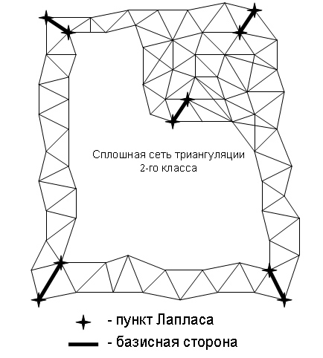
Рис. 21. Схема построения плановой государственной сети методом триангуляции

На местности пункты закрепляются заглублёнными в землю центрами в виде бетонных, кирпичных, каменных сооружений, железобетонных пилонов и т.д. Типы центров установлены соответствующими инструкциями. Над центрами сооружают наружные знаки, которые служат визирными целями. Высотные геодезические сети создают в основном методами геометрического и тригонометрического нивелирования и подразделяют на государственную нивелирную сеть и сети технического нивелирования. Государственная нивелирная сеть обеспечивает высотной основой, упорядочивает связи уровней внешних морей с высотной сетью. Она позволяет исследовать (повторным нивелированием) вертикальные деформации земной коры. Государственная нивелирная сеть состоит из сетей I, II, III и IV классов. Нивелирные линии I класса прокладываются по направлениям, связывающим удалённые друг от друга пункты и основные морские водомерные посты. Нивелирная сеть II класса опирается на пункты I класса. Периметры полигонов нивелирования I и II классов в среднем составляют 2800 и 600 км соответственно. Нивелирные сети III класса образуют полигоны с периметром 150 км. Для обеспечения съёмки в масштабах не мельче 1:5000 периметр не должен превышать 60 км. Длина ходов IV класса не превышает 50 км. Пункты этих ходов являются высотным обоснованием топографических съёмок.

7.3. Современное состояние и структура государственной геодезической сети.

Современное состояние государственной геодезической сети (ГГС) определено в «Основных положениях о государственной геодезической сети», 2000 г. ГГС в настоящее время включает в себя астрономо-геодезическую сеть (более 160 тыс. пунктов), геодезические сети сгущения (около 300 тыс. пунктов) и спутниковые сети – космическую геодезическую сеть (26 пунктов) и доплеровскую геодезическую сеть (131 пункт). ГГС охватывает всю территорию России. Пункты различных сетей совмещены или имеют надёжные геодезические связи.
По постановлению Правительства Российской Федерации от 28.07.2000 г. «Об установлении единых государственных систем координат» приказом Федеральной службы геодезии и картографии России от 17 июня 2003 №101-пр установлена единая государственная система геодезических координат 1995 г. (СК-95). СК-95 получена по результатам двух этапов уравнивания: по совместному уравниванию АГС, ДГС и КГС определена сеть из 134 пунктов со средним расстоянием между пунктами 400…500 км; через год при окончательном уравнивании АГС сеть была использована в качестве жёсткой основы. За отсчётную поверхность принят референц-эллипсоид Красовского. Положение пунктов в СК-95 задаётся пространственными прямоугольными координатами, геодезическими координатами и плоскими прямоугольными координатами, вычисленными в проекции Гаусса-Крюгера.
Основными положениями о государственной геодезической сети предусмотрено создание новой структуры ГГС в виде фундаментальной астрономо-геодезической сети, высокоточной геодезической сети, спутниковой геодезической сети I класса, астрономо-геодезической сети, геодезической сети сгущения. ФАГС практически реализует общеземную геоцентрическую систему координат; расстояния между её (периодически обновляемыми) пунктами 800 … 1000 км. Пространственное положение пунктов определяют методами космической геодезии с точностью в плане 2 см и по высоте 3 см. Взаимное положение пунктов ВГС определено с точностью 3 мм+5•10⁻⁸D (D – расстояние между пунктами в мм) по каждой плановой координате и 7 мм+5•10⁻⁸D по геодезической высоте. Каждый пункт ВГС связан со смежными пунктами ВГС и не менее чем с тремя пунктами ФАГС.
На территории России действуют несколько пунктов класса ФАГС, входящие в глобальную спутниковую сеть Международной GPS-службы (IGS): Менделеево (MDVO), Звенигород (ZWEN), Зеленчукская (ZECK), Красноярск (KSTU), Иркутск (IRKT), Петропавловск-Камчатский (PETP) и другие (рис. 22).

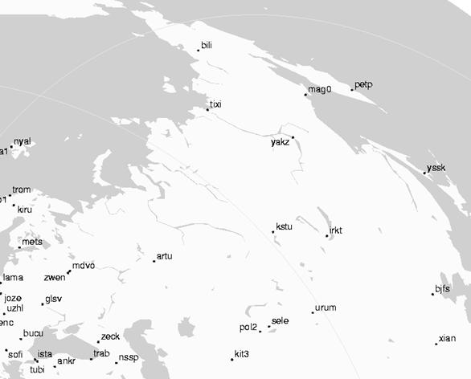
Рис. 22. Пункты глобальной спутниковой сети.

На основе государственной геодезической сети строят разрядные сети сгущения, которые используют при создании съёмочного обоснования. Плановые сети сгущения создают теми же методами, что и государственную сеть. Разрядные сети сгущения разделяют на 1-ый и 2-ой разряды; триангуляцию развивают в виде сетей и отдельных пунктов. Пункты сети сгущения закрепляют на местности подземными знаками, на пунктах триангуляции 1-го и 2-го разрядов устанавливают наружные знаки – пирамиды и вехи (вехи ставят с северной стороны от центра). Высотные сети сгущения создают в основном проложением ходов технического нивелирования между пунктами государственной нивелирной сети. Съёмочные сети являются непосредственным геодезическим обоснованием топографических съёмок.

7.4. Теодолитный и нивелирный ходы. Полевые работы и камеральная обработка.

Теодолитные ходы создаются методом полигонометрии. Геодезическая сеть создаётся в виде системы замкнутых или разомкнутых ломаных линий, в которых непосредственно измерены все элементы – углы и длины сторон. Углы в полигонометрии измеряют точными теодолитами, стороны – светодальномерами или мерными проволоками. Если в ходе углы измерены техническим теодолитом, а длины – стальной землемерной лентой, то этот ход называют теодолитным. Теодолитные ходы бывают замкнутыми и разомкнутыми – опирающимися на две твёрдые стороны. Полевые работы при прокладке теодолитного хода следующие. 1. Рекогносцировка участка (выбор положения вершин хода и привязка к опорной сети). 2. Измерение углов (полным приёмом). 3. Измерение длин сторон. Камеральная обработка теодолитного хода заключается в следующем. В качестве исходных данных используют дирекционные углы начальной и конечной опорных сторон, координаты начальной и конечной точек хода. При вычислении координат всех точек хода сначала вычисляют дирекционные углы конечных линий. Для этого для правого хода, т.е. хода, в котором измерялись правые относительно сторон углы, пользуются формулой α_{i} = α_{i-1} + 180º – β_{i}., а для левого – α_{i} = α_{i-1} – 180º + β_{i}. Вычисленный таким образом дирекционный угол второй опорной стороны из-за погрешностей измерений будет отличаться от исходного – появляется невязка (разность теоретического и практического значений). По величине невязки судят о точности измерений; если невязка меньше предельно допустимой, то её распределяют на все углы поровну с обратным знаком и получают исправленные углы. По исправленным углам вычисляют дирекционные углы всех сторон хода. По полученным углам и длинам сторон вычисляют приращения координат: Δx_{i} = d_{i} cosα_{i}, Δy = d_{i} sinα_{i}. Зная координаты начальной точки, можно вычислить координаты всех остальных. Здесь также возникают невязки приращений координат – разности между суммами приращений и разностями координат конечных точек. Невязки распределяют пропорционально длинам сторон (поправки определяют как δ_{xi} = -f_{x} d_{i} /P, δ_{yi} = -f_{y} d_{i} /P, где P – длина хода).
Нивелирные ходы прокладывают для определения высот точек съёмочного обоснования. При создании высотного обоснования нивелирный ход прокладывают, как правило, по точкам планового обоснования. В поле выполняют рекогносцировку, измерение превышений между соседними точками хода (геометрическим нивелированием). При вычислительной обработке результатов измерений вычисляют высоты точек. Разность между вычисленной отметкой конечной точки и её фактическим значением называется невязкой хода. Распределяют невязку поровну между измеренными превышениями.

8. Топографические съёмки

8.1. Технология топографических съемок. Виды съемок.

Топографическая съёмка – комплекс геодезических работ, выполняемых на местности для составления топографических карт и планов.

Съёмке и изображению на планах подлежат все элементы ситуации местности, существующей застройки и т.д. Точки, определяющие положение контуров на плане, условно делят на чёткие и нечёткие. К твёрдым относят чётко определённые контуры сооружений, построенных из долговременных материалов. К нетвёрдым относятся границы лугов, лесов и т.д. На топографические планы наносят пункты высотных и плановых геодезических сетей, а также точки, с которых производилась съёмка ситуации и рельефа. Топографическую съёмку производят только с точек с известными либо легко определимыми координатами (съёмочное обоснование). Съёмочное обоснование развивается от пунктов опорных сетей. На небольших участках съёмочное обоснование может быть создано как самостоятельная сеть. При построении обоснования определяют положение точек в плане и по высоте. Наиболее распространённый вид планового обоснования – полигонометрические (теодолитные) ходы. Точки съёмочного обоснования закрепляются на местности, как правило, временными знаками – кольями, столбами и т.д.; при необходимости долговременной их фиксации устанавливают постоянные знаки. Для составления топографических планов применяют аналитический, мензульный, тахеометрический, аэрофототопографический, фототеодолитный методы съёмок. Применение того или иного метода обусловлено, в первую очередь, масштабом и условиями съёмки.

8.2. Горизонтальная и высотная съемки.

Горизонтальную съёмку ситуации выполняют в масштабах 1:2000, 1:1000 и 1:500. Результаты съёмки отображают на абрисе – схематическом чертеже, выполняемом в произвольном масштабе, с соблюдением приятых условных знаков. Съёмку выполняют разными способами: перпендикуляров, угловой прямой и обратной засечек, линейной засечки, полярным. … Способ перпендикуляров применяется для съёмки проездов (рис. 223а). Измерению подлежат длина перпендикуляра, опущенного из точки на линию съёмочного хода, и расстояние от вершины хода да основания перпендикуляра. При способе линейных засечек измеряются расстояния от фиксированных точек до точки определяемой (рис. 23в). Способ угловой засечки часто применяется при съёмке недоступных точек (рис. 23б). Для определения положения точки измеряются углы между линиями хода и направлениями на точку (не менее трёх). Полярный способ (рис. 23г) применяется при съёмке удалённых от хода точек (внутриквартальная застройка, нечёткие контуры). При этом измеряются угол между направлением на точку и линией хода и расстояние от точки хода до определяемой точки. Створный способ применяю при съёмке внутриквартальной ситуации. Створы задаются, как правило, продолжением линии здания, линией, соединяющей два твёрдых контура и т.д. От линии створа производят съёмку методом перпендикуляров или линейных засечек. При обратной угловой засечке положение точки определяют, измеряя из неё углы между направлениями на не менее чем три точки с известными координатами.

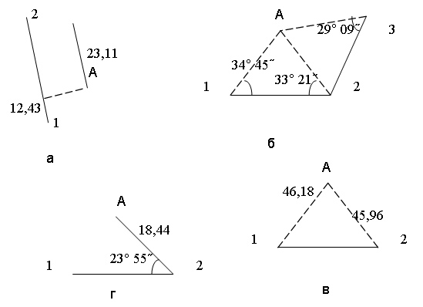
Рис. 23. Способы горизонтальной съёмки.

Высотную съёмку проводят для определения отметок точек и построения горизонталей. Как правило, нивелирование выполняют методом геометрического нивелирования после снятия и нанесения на планшет ситуации. Нивелирование начинают с точек высотного съёмочного обоснования; на характерных точках (расположенных не реже чем через 50 м) определяют высоты съёмочных точек (пикетов).

8.3. Тахеометрическая съемка.

Из наземных съёмок наибольшее применение находит тахеометрическая съёмка. Съёмка местных предметов ведётся, как правило, способом полярных координат. Съёмке подлежат все элементы ситуации городской территории, выражающиеся в заданном масштабе. К этим элементам относятся пункты опорной геодезической сети, границы кварталов, все здания и сооружения (как жилые, так и нежилые) с указанием этажности, назначения, материала стен, со всеми уступами и выступами, особенно с архитектурными выступами, если их величина более 0,5 мм в плане; сады, огороды, памятники, трамвайные и рельсовые пути, трамвайные и троллейбусные мачты, фонари освещения, электрические провода, выходы подземных сетей, люки смотровых колодцев водопровода, канализации, теплосети, газа, водостока, телефонной сети, пути сообщения (железные, шоссейные, грунтовые дороги), линии электропередач и связи, водная сеть и т.д.
Рельеф территории снимается тщательно, затем изображается горизонталями на плане. На территориях городов не подлежат съёмке временные и переносные сооружения, а также заборы на стройплощадках. Наиболее сложными являются съёмки застроенных территорий, поэтому съёмку застроенной части подразделяют на съёмку фасадов и проездов и внутриквартальную съёмку.

8.4. Особенности съемки застроенных территорий.

Проезды снимаются аналитическим методом с линий и точек ходов съёмочного обоснования. Для съёмки фасадов применяется способ перпендикуляров, засечек и полярный. Планы проездов составляются в масштабе 1:2000 или 1:500. Помимо съёмки всех точек ситуации производятся обмеры по фасадам и измеряются габариты всех снятых строений, сооружений и расстояния между зданиями. Зарисовку при съёмке фасада и запись всех результатов выполняют в абрисных тетрадях. Внутриквартальная съёмка выполняется обычно после съёмки проездов. При съёмке внутриквартальной ситуации особое внимание уделяется съёмке опорных зданий, т.е. таких зданий, которые будут приняты в качестве исходных для проектирования красных линий. Список опорных зданий выдаётся планировочными организациями. В масштабе 1:2000 снимаются по два угла всех основных зданий, а в масштабе 1:500 – все углы основных и капитальных зданий непосредственно с ходов съёмочного обоснования. Помимо съёмок точек внутриквартальной ситуации необходим тщательный обмер всех строений с архитектурными выступами, уступами, крыльцами, террасами, приямниками и т.п. Обмеры производят также по всем заборам и границам между точками изломов.
Поскольку на городских территориях проводится большое количество строительных работ, составленные планы быстро стареют. Для городских территорий характерно, что в результате строительства изменяется как ситуация, так и рельеф при выполнении работ по вертикальной планировке территорий. Непрерывно выполняемые проектные и строительные работы нуждаются в планах, отображающих положение ситуации и рельефа на момент проектирования, поэтому ранее составленные планы городских территорий подвергают полевому обследованию, в процессе которого производят съёмку текущих изменений и обновление планов.
Съёмку текущих изменений и обновление планов в масштабах 1:5000 и 1:2000 целесообразнее производить методами аэрофотосъёмки. Сличением повторы аэроснимков с ранее произведёнными выявляются изменения в ситуации и рельефе, происшедшие за период между съёмками. Эти изменения наносятся на фотопланы. Планы в масштабе 1:500 обследуются и сопоставляются с ситуацией и рельефом непосредственно на местности. Мелкие текущие изменения доснимают в процессе полевого обследования от сохранившихся на местности точек ситуации, а при больших изменениях ситуации и рельефа, обнаруженных при обследовании, производят специальные съёмки текущих изменений. При съёмке мелких текущих изменений с большей эффективностью может быть использован метод створов, при котором в качестве съемочных линий используют продолжения створов зданий и сооружений, а также линия, соединяющая две характерные точки ситуации, имеющиеся на местности и на плане. Вновь появившиеся каменные строения, а также изменения, охватывающие большие территории, снимают инструментально с точек и линий полигонометрических ходов и съёмочного обоснования. Все текущие изменения ситуации и рельефа отображают на планшетах городских съёмок. На обороте планшетов указывают дату обследования и съёмки текущих изменений.

8.5. Нивелирование поверхности.

Высотную съёмку равнинной местности с небольшим количеством контуров выполняют нивелированием поверхности. Нивелирование может вестись по квадратам, по параллелям, по характерным линиям рельефа, но в любом случае высоты пикетов определяют геометрическим способом. При нивелировании по квадратам на местности при помощи теодолита и мерного прибора разбивается и закрепляется колышками сетка квадратов (со сторонами 40 м для масштаба 1:2000 и 20 для масштабов крупнее). При нивелировании небольших квадратов (стороны менее 100 м) с одной постановки прибора возможно нивелировать вершины нескольких квадратов: прибор ставится посередине, а рейка – последовательно на всех вершинах; результаты измерений подписываются на схеме квадратов (Для согласования результатов измерений необходимы связующие точки (на рис. точки 1-3 и 2-3)). При нивелировании по параллельным линиям прокладывают один или несколько параллельных магистральных ходов, по обеим сторонам которых разбивают поперечники. По ходам и поперечникам через равные промежутки закрепляют точки; вместе с разбивкой пикетажа производят съёмку ситуации. Магистральные ходы можно прокладывать по характерным линиям: тальвегам, водоразделам и т.п.

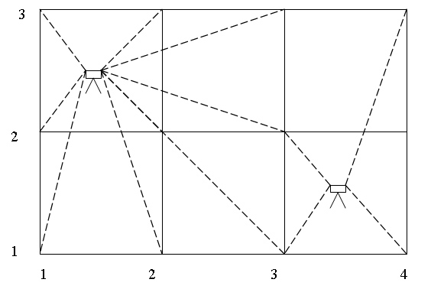
Рис. 24. Нивелирование по квадратам.

9. Геодезические работы при инженерных изысканиях

9.1. Общие сведения об этапах строительства.

В ходе строительства необходимо анализировать и учитывать целый ряд природных, экономических и технических факторов. Это достигается последовательным решением задач и разделением строительства на три этапа – изыскания, проектирование, возведение объектов. Изыскания – комплекс проблемных, экономических и технических исследований района предполагаемого строительства. Технические изыскания – комплексное изучение природных условий района строительства.

Проектирование – разработка комплекса графических, технических и экономических документов, обосновывающих возможность и целесообразность строительства в заданном районе, методы возведения и стоимостные показатели.

Проектирование объектов осуществляют в одну стадию – для типовых зданий и сооружений и технически несложных объектов, в две стадии – для крупных и сложных объектов. Возведение зданий и сооружений целесообразно проводить в строгом соответствии с проектом; оно представляет собой процесс воссоздания на местности проектного решения при помощи выполнения различных строительных работ.

9.2. Инженерно-геодезические изыскания.
Их планирование и организация.
Программа инженерно-геодезических изысканий.

Инженерные изыскания выполняют в три периода: подготовительный, полевой и камеральный. В подготовительный период изучают имеющуюся информацию по объекту изысканий и намечают мероприятия по производству изыскательских работ. В полевой период параллельно с полевыми работами выполняют и часть камеральных. В камеральный период осуществляют обработку всех материалов.
В зависимости от назначения и вида сооружения, стадии проектирования в состав инженерно-геодезических изысканий входят:
– изучение физико-географических и экономических условий участка;
– сбор и анализ имеющихся материалов;
– построение и развитие опорных геодезических сетей;
– создание планово-высотной съёмочной сети;
– топографическая съёмка в масштабах 1:10000 – 1:500;
– трассирование линейных сооружений;
– геодезическое обеспечение других видов инженерных изысканий;
– исполнительная съёмка.
Геодезические изыскания выполняют в соответствии с техническим заданием, в состав которого входят: наименование объекта и его характеристика, указания о стадиях проектирования, данные о местоположении участка работ, сведения о назначении, видах и объёмах работ, данные о площадях съёмок, высотах сечения рельефа, указания об очередности выполнения работ. Проект составляют при выполнении комплекса сложных работ, требующих предварительной разработки методов их выполнения. Программа производства геодезических изысканий составляется для производства несложного комплекса работ по типовым схемам. Проект (программа) на геодезические изыскания составляется на полный комплекс работ и является документом, определяющим состав, методы и сроки работ, смету и стоимость. … Проект (программа) состоит из текстовой части и приложений. Текстовая часть содержит: общие сведения, проектируемые опорные и съёмочные сети, топографические съёмки, съёмки подземных коммуникаций, привязка выработок и т.д., в том числе объёмы, сроки и стоимость работ. В приложениях приводятся: копия технического задания, схема проектируемых сетей, картограмма расположения участков с разграфкой листов планов и т.д. Порядок, методика и точность работ определяются нормативными документами и инструкциями (СНиП 11-02-96 и СНиП 11-04-97, «Инструкция по топографическим съёмкам в масштабах 1:5000, 1:2000, 1:1000 и 1:500» ГКИНП-02-033-82 и некоторые другие, например, «Инструкция по топографо-геодезическому и навигационному обеспечению геологоразведочных работ» Министерства природных ресурсов).
При изысканиях для площадных сооружений намеченную площадку и часть прилегающей территории снимают в масштабе 1:2000 с сечением рельефа 1 м. Составляют ситуационный план в масштабе 1:10000 – 1:25000. На план наносят контуры площадок промышленного предприятия, жилого посёлка, водозаборных и очистных сооружений, дороги, реки, лесные массивы и т.д. На топографическую съёмку застроенных территорий необходимо обращать особое внимание. В существующих городах обязательно использование геодезического фонда города; в случае отсутствия необходимых материалов – производится съёмка. На полученном из геодезического фонда материале (геоподоснове) указываются изменения границ проезжих частей, тротуаров и т.д., обнаруженные при съёмках территории. Коррекция геоподосновы проводится не только в плане, но и в высотном отношении. Помимо корректировки геоподосновы, в геодезические изыскания входит составление продольного профиля по оси или лоткам проезжей части. В состав изыскательских работ входит сбор данных для расчёта водосточной сети. На жилые нежилые строения в зоне строительства составляются ведомости, в которых указывается адрес, назначение, материал, этажность, площадь заселённость, владелец и т.п.

9.3. Инженерно-геодезические изыскания для строительства линейных сооружений. Камеральное и полевое трассирование. Разбивка круговых кривых. Вертикальные кривые.

Геодезические изыскания для линейных сооружений имеют свои особенности.

Трассой называется ось проектируемого сооружения линейного вида, обозначенная на местности или нанесённая на карте, фотоплане или цифровой модели местности.

Основными элементами являются план (проекция на горизонтальную плоскость) и профиль (вертикальный разрез). В плане трасса состоит из прямых участков, сопряженных дугами окружностей. В продольном профиле траса состоит из линий различного уклона, соединённых вертикальными кривыми. Комплекс изыскательских работ по выбору трассы называют трассированием. Проектирование трассы по картам и т.д. называют камеральным трассированием, перенос трасы на местность – полевым трассированием.
Для камерального трассирования используются цифровая модель местности или карты масштаба 1:25000 или 1:50000. Трассу прокладывают между фиксированными точками, руководствуясь проектным уклоном. По проектному уклону вычисляют заложение, по которому определяют участки «вольного» (существующий уклон меньше предельно допустимого) и «напряжённого» (больше допустимого) ходов. На участках вольного хода трассу намечают, как правило, по кратчайшему пути; на «напряжённых» участках намечают линию нулевых работ – вариант расположения трассы с нулевым объёмом земляных работ при выдержанном проектном уклоне. Линию нулевых работ на карте получают, последовательно засекая горизонтали циркулем с раствором, равным заложению. Из полученных нескольких вариантов выбирают оптимальный. По выбору трассы разбивают пикетаж – отмечают по трассе точки через 100 м.
Начинают проектирование от мест с заданными высотами (участки мостовых переходов, перевалы, пересечения с уже существующими магистралями и т.д.), при этом придерживаются следующих правил: проектные уклоны не должны превышать заданного допуска; проектируемые элементы с однообразным уклоном должны быть максимально длинными; переломы профиля не должны совпадать с плановыми кривыми (желательно, но не обязательно); на участках плановых кривых, при соблюдении минимума земляных работ, желательно назначать предельный уклон, уменьшенный на величину Δi = 700/R, где R – радиус плановой кривой; алгебраическая разность уклонов на соседних участках не должна быть больше заданного проектного уклона; в местах пересечений трасы с тальвегами должны быть запроектированы (и показаны на профиле) трубы диаметром 0,5 – 1 м и более и т.д.
На местности трассу определяют её главные точки: начало, конец, вершины углов поворота, середины кривы, точки пересечения с осями сооружений. Способ закрепления их на местности (столбы, трубы, колья) зависит от необходимого срока сохранности. Перенос трассы с карты на местность осуществляют либо по координатам её главных точек, либо по данным привязки трассы к предметам местности. Координаты точек и элементы привязки определяют, как правило, по карте. После перенесения на местность главных точек прокладывают полигонометрические ходы, в которые включают все эти точки. В ходе этих работ производят вешение и измерение линий, разбивают пикетаж с отметкой плюсовых точек и поперечников. Кроме пикетов на закруглениях трасы должны быть обозначены главные точки кривой: начало, конец и середина кривой. Для разбивки пикетажа в пределах кривой производят предварительные расчёты. По измеренному значению угла поворота φ и принятому радиусу R рассчитывают элементы кривой: тангенс Т, длину кривой К, биссектрису Б и домер (разность длин ломаной и кривой между началом и концом кривой) Д. Формулы для расчета легко вывести по рис. 25.

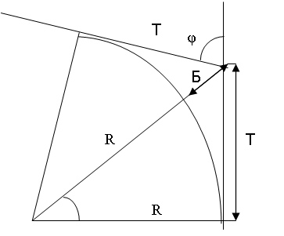
Рис. 25. Элементы круговой кривой

Т = R tg φ /2; Д = 2Т – К; Б = R + Б – R = R/cos (φ /2) – R = R (sec (φ /2) – 1); К = πR(φ/180º).
Предварительно установленные пикеты оказываются на тангенсах кривой и их требуется перенести на кривую. Этот перенос выполняют либо методом прямоугольных координат, либо методом полярных координат. Для составления продольного и поперечного профилей по пикетажу трассы и поперечникам производят техническое нивелирование.
На железнодорожных трассах вертикальные кривые устраивают для плавного сопряжения участков, на автомобильных – для улучшения видимости. Вертикальные кривые проектируют только на тех переломах проектного профиля, где величина биссектрисы больше 5 см. Элементы вертикальных кривых Т, К, Б выбирают из специальных таблиц по аргументам, радиусу вертикальной кривой и разности уклонов смежных участков Δi. При отсутствии таблиц можно воспользоваться приближёнными формулами К = R Δi, Т = R Δi /2, Б = Т²/2R. На трассах железных дорог радиусы принимаются равными 5000 или 10000 м, на автодорогах – в зависимости от категории дороги и от характера уклонов – от 7000 до 2500 м на выпуклых кривых и от 8000 до 1500 м на вогнутых.

10. Перенесение проектов планировки и застройки на местность

10.1. Геодезическое обоснование на строительных площадках. Плановое обоснование.

Для разбивки осей и выполнения работ по геодезическому обеспечению строительства необходимо иметь ряд пунктов с известными плановыми и высотными координатами. Систему таких пунктов называют обоснованием инженерно-геодезических работ (разбивочной основой). Опираясь на разбивочную основу, производят топографические съёмки при изысканиях, составляют исполнительную документацию, осуществляют разбивочные работы при строительстве зданий, выполняют наблюдения за деформациями. Такое широкое использование опорных геодезических сетей определяет различие схем и методов построения. Плановые и высотные сети представляют собой систему геометрических фигур, вершины которых закреплены на местности. Инженерно-геодезические сети обладают следующими особенностями: они часто создаются в условной системе координат; форма сети определяется формой территории; как правило, сети невелики по размерам; длины сторон не большие; условия для наблюдений неблагоприятные. Выбор метода построения зависит от многих причин – типа объекта, формы и размеров участка, требуемой точности и т.д. Так, например, наиболее распространённым видом основы на объектах массовой жилой застройки являются полигонометрические ходы как наиболее манёвренный вид построения. Такое обоснование позволяет легко осуществить разбивку осей зданий.

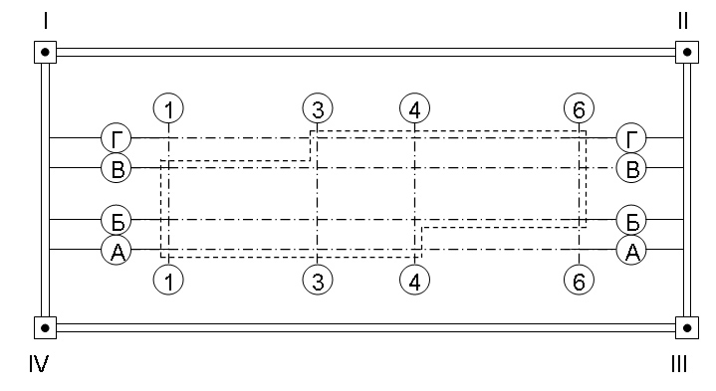
Рис. 26. Внешняя разбивочная сеть.

10.2. Строительные сетки, способы создания, точность.

При возведении крупных промышленных комплексов, где многие сооружения связаны технологическими линиями, требования к точности посадки зданий более высокие. Как правило, в качестве разбивочной сети в таких случаях пользуются строительными сетками – системами прямоугольников, вершины которых определены с высокой точностью. Стороны сетки располагают, как правило, параллельно осям зданий. Такое расположение осей задаёт на местности систему прямоугольных координат, что облегчает привязку осей сооружений. В отличие от остальных опорных сетей, точную конфигурацию и расположение пунктов в строительной сетке проектируют заранее. Строится сетка в виде квадратов; в зависимости от назначения строительной сетки сторону квадратов определяют от 100 до 400 м, в цеховых условиях для монтажа оборудования проектируют стороны длиной 10 – 20 м. При осевом способе разбивки с технической точностью выносят два взаимно перпендикулярных направления, пересекающихся приблизительно посередине. Угол между вынесенными направлениями несколько раз измеряют с целью редуцирования построенного угла. После исправления положения оси вдоль осей откладывают в створе по теодолиту отрезки, равные длинам сторон сетки. Закончив разбивку на конечных пунктах, в них строят прямые углы и продолжают построение. Построенная таким образом сетка не отличается большой точностью, поэтому на больших территориях или при работах, требующих высокой точности, применяют способ редуцироваиия. При построении сетки на генплане намечают положение пунктов сетки, определяют систему координат и вычисляют теоретические координаты X и Y пунктов сетки. От неё техническим теодолитом и стальной лентой строят прямоугольник и намечают предварительное положение пунктов, которые закрепляют постоянными знаками в виде металлической пластины. По периметру прокладывают полигонометрический ход и вычисляют фактические координаты пунктов. Для проведения редукции на миллиметровке по фактическим и теоретическим координатам в масштабе 1:1 наносят фактическое и теоретическое положении пункта, а также направления на смежные пункты сети. Совместив точку с фактическими координатами с построенной на местности точкой и направив изображённые направления на соответствующие пункты, отмечают керном на установленном знаке местоположение пункта с теоретическими координатами. После редуцирования пунктов по сторонам основного прямоугольника приступают к построению внутренних пунктов створами и промерами по створам. Такой метод неприемлем при реконструкции или расширении предприятия. В этом случае строительную сетку развивают как продолжение существующей; если знаки сетки не сохранились, то её следует восстановить от осей цехов, установок.
Требования к точности построения сетки зависят от её назначения. Как показывает опыт, ошибки во взаимном положении смежных пунктов должны быть в среднем 1:10000 (2 см при расстоянии 200 м). Прямые углы сетки должны быть построены со средней квадратической погрешностью 20''.
В качестве высотной основы для создания топографических планов, производства работ и т.д. используют систему знаков, абсолютные высоты которых определяют проложением нивелирных ходов II, III и IV классов. Высотные опорные сети опираются на не менее чем два репера государственного нивелирования более высокого класса (при наблюдениях за деформациями и некоторых других работах сеть является свободной и опирается на один репер только для привязки).

10.3. Проект производства геодезических работ (ППГР).

Для обеспечения точности и своевременности выполнения геодезических работ на строительной площадке составляют специальный проект. В проекте производства геодезических работ (ППГР), который является составной частью общестроительного проекта, рассматриваются: построение исходной геодезической основы; организация и выполнение разбивочных работ, исполнительных съёмок; применение соответствующих приборов для обеспечения требуемой точности измерений и другие вопросы, зависящие от конкретного объекта и условий его строительства. Содержание ППГР согласуют с проектом организации строительства и проектом организации работ. В качестве исходных материалов используются материалы инженерно-геодезических изысканий, проектные и строительные генеральные планы, рабочие чертежи, технические решения по организации строительства. ППГР обычно состоит из пояснительной записки и графических документов. В пояснительной записке приводят: исходные данные и основные положения проекта; обоснование точности геодезических работ; методику и точность построения геодезической основы; методику геодезических работ при возведении подземной и наземной частей сооружения; технологию производства исполнительных съёмок; методику наблюдения за деформациями. Из-за многообразия строительных решений и конструктивных особенностей предрасчёт и обоснование точности создания внутренней и внешней разбивочных сетей являются наиболее важными задачами при разработке ППГР. Разработанную методику геодезических работ иллюстрируют чертежами и рисунками: схемами плановых и высотных сетей; схемами зон видимости; схемами производства разбивочных работ и т.п. Структурно ППГС соответствует последовательности строительных работ и процессов.

11. Геодезические разбивочные работы

11.1. Построение в натуре проектных углов, отрезков, линий заданного уклона.

При построении на местности проектного угла β заданы вершина A и сторона AB. Построение угла начинают с установки над вершиной A теодолита, визирования точки B и снятия соответствующего отсчёта b по горизонтальному кругу. Предвычисляют отсчёт c = b + β (если угол откладывают по часовой стрелке). Открепив алидаду, устанавливают отсчёт c и фиксируют точку C₁ по центру сетки нитей. Аналогично строят точку C₂ при другом положении вертикального круга. Отрезок C₁C₂ делят пополам точкой C и угол BAC принимают за проектный.
Для построения на местности отрезка заданной длины используют, как правило, способ редукции. Для этого по заданному направлению откладывают расстояние d₁, равное проектному, и временно фиксируют полученную точку. Измеряют превышение межу концами отрезка и температуру мерного прибора (если используется измерительный прибор конечной длины – рулетка или лента). Вычисляют поправки в длину линии за компарирование, за температуру, за наклон линии и вычисляют суммарную поправку, которую вводят с обратным знаком в линию (см. «Линейные измерения»).
Проектные отметки, как правило, переносят в натуру геометрическим нивелированием. Для этого нивелир устанавливают посередине между репером и местом перенесения отметки; берут отсчёт a по черной стороне рейки и вычисляют горизонт прибора ГП = H_{рп} + a и проектный отсчёт b = ГП – H_{пр}. Рейку устанавливают у обноски и поднимают или опускают до тех пор, пока отсчёт по горизонтальной нити сетки не совпадёт с вычисленным отсчётом b; на обноске в этот момент прочерчивают черту по пятке рейки. Аналогично строят отметки по красной стороне рейки и, в случае несовпадения двух отметок, за окончательную отметку принимают среднюю из них (рис. 27).

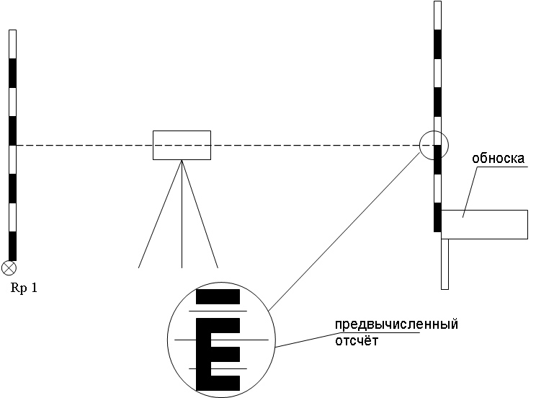
Рис. 27. Построение точки с проектной отметкой.

Построение линии заданного уклона заключается в построении как минимум двух точек. Если точка A с отметкой H_{A} закреплена, то вычисляют отметку B по формуле H_{B} = H_{A} + id, где d – расстояние между точками. Если отметка точки A не известна, то в этой точке устанавливают рейку и берут по ней отсчёт a и предвычисляют отсчёт b = a + id, по которому и выносят точку B в натуру.

11.2. Построение в натуре точек.

Точки красных линий, зданий и т.д. – так называемые проектные точки – выносят на местность разными способами. Выбор способа зависит от геодезической основы.
- При полярном способе из точки A геодезической основы теодолитом строится проектный угол и по полученному направлению откладывается проектное расстояние. На точность построения точки влияют погрешности построения угла, построения линии, центрирования теодолита, редукции визирной цели, исходных данных и фиксации точки.
- Способом прямоугольных координат проектные точки переносят в натуру от пунктов геодезической основы в виде строительной сетки. Для этого из точки опускается перпендикуляр на линию сетки и определяется длина перпендикуляра d₂ и расстояние от точки основы до основания перпендикуляра d₁. В натуре по линии сетки откладывают расстояние d₁ и в полученной точке теодолитом строят прямой угол; по полученному направлению откладывают расстояние d₂ и фиксируют точку C. На точность построения влияют погрешности: построения отрезков, построения прямого угла, центрирования и редукции, исходных данных и фиксации точки. Для повышения точности построения необходимо, чтобы величина d₁ была больше d₂.
- При разбивке мостовых переходов и гидротехнических сооружения распространено использование способа угловой засечки. Положение проектной точки в этом случае определяется построением в пунктах триангуляции A и B проектных углов β₁ и β₂. Искомой точкой является точка пересечения направлений AC и BC.
- Способ линейной засечки целесообразно применять при достаточной густоте пунктов основы и при расстояниях, не превышающих длины мерного прибора. При использовании этого метода удобнее всего пользоваться двумя рулетками, перемещая их до совмещения соответствующих проектным длинам отметок. Если положение точки определяется пересечением двух створов, задаваемых одновременно двумя теодолитами, установленными в пунктах геодезической основы, то это способ створной засечки. При расстояниях между створными точками порядка 20-30 метров практикуют получение створов монтажными проволоками.

11.3. Оси сооружений.

При проектировании конструктивные элементы привязывают к линиям, называемым разбивочными осями. Разбивочные оси в совокупности представляют геометрическую схему здания или сооружения. Они являются геодезической основой, по которой ориентируют элементы строительных конструкций и технологического оборудования при установке их в проектное положение. Оси делятся на продольные и поперечные. Продольные обозначают прописными буквами русского алфавита (кроме О, У, Х, Ъ, Ы, Ь), поперечные – арабскими цифрами. Оси подразделяют на основные (задающие геометрию здания) и промежуточные; для сложных в плане зданий иногда выделяют главные оси (оси симметрии). Возведение зданий начинают с перенесения проекта сооружения в натуру, т.е. с вынесения и закрепления разбивочных осей. Такие работы называют геодезической разбивкой здания. Разбивку проводят в два этапа. Сначала выносят основные оси, а затем производят детальную разбивку – выносят и закрепляют промежуточные оси.

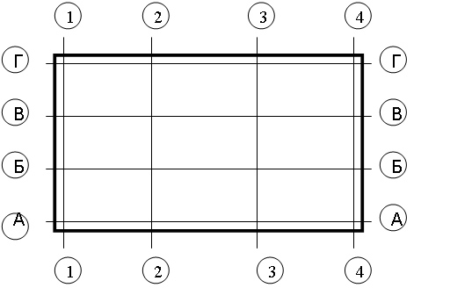
Рис. 28. Оси здания: А, Г, 1 и 4 – основные, Б, В, 2, и 3 – промежуточные.

11.4. Разбивка основных и главных осей здания. Требование к точности.

Геодезическую разбивку основных осей выполняют в соответствии с утверждённой проектно-технической документацией. Процессу перенесения в натуру основных осей предшествует геодезическая подготовка разбивочных данных. Эту подготовку осуществляют графическим, графоаналитическим и аналитическим способами. При графическом способе, когда к точности планового положения не предъявляют особых требований, линейные и угловые разбивочные элементы определяются графическим способом, т.е. непосредственно с плана. При графоаналитическом способе графически определяют координаты некоторых точек, а значения линейных и угловых разбивочных элементов рассчитывают. При аналитическом способе графических определений по плану не делают; координаты как минимум двух точек здания или сооружения уже должны быть известны, дальнейшие расчёты выполняются точно так же, как и при графоаналитическом методе.
Точность перенесения габаритов сооружения должна быть не меньше точности плана, на котором оно запроектировано. Как правило, её определяют из соотношения Δ_{пр} = 0,2 N, где N – основание масштаба. Точность перенесения габаритов может быть повышена, если это обусловлено проектом.

11.5. Геодезическая подготовка данных для перенесения проекта сооружения на местность.

Наиболее часто применяется графоаналитическая подготовка разбивочных элементов. С плана снимаются координаты точки пересечения основных осей здания и дирекционный угол одной из осей (он может быть известен заранее, например, если ось параллельна красной линии). Решением прямой геодезической задачи находят координаты остальных точек пересечения осей. Тогда если известны координаты точки пересечения основных осей и координаты точек полигонометрического хода, для определения разбивочного угла β (рис. 29) необходимо знать дирекционный угол α_{5-Б2} направления с точки хода на точку пересечения осей (дирекционный угол линии хода α₅₆ известен); разбивочный угол β = α_{5-Б2} – α₅₆. Угол α_{5-Б2} и расстояние d можно найти из решения обратной геодезической задачи (см. п. 2.5. «Задачи, решаемые на картах и планах при проектировании сооружений»):

tg r_{5-Б2} = (Y₅ – Y_{Б2})/(X₅ – X _{Б2});
d = (Y₅ – Y_{Б2})/sin α_{5-Б2} = (X₅ – X _{Б2})/cos α_{5-Б2}.

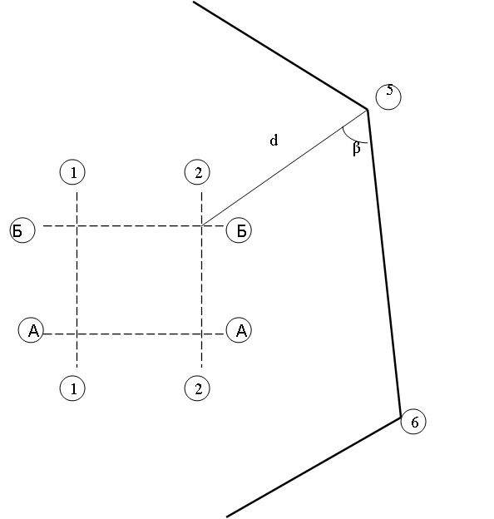
Рис. 29. Разбивочные угол и расстояние.

11.6. Закрепление осей.

Для закрепления оси выносят на обноску, которая представляет собой доску, закреплённую горизонтально на столбах на высоте 400 – 600 мм. Сплошную обноску устанавливают строго параллельно основным осям на расстоянии, обеспечивающем её сохранность на весь период строительства. Сплошная обноска применяется крайне редко из-за её громоздкости и неудобств, создаваемых ею (особенно для землеройной техники). В основном используется створная обноска. Она устанавливается на местах закрепления осей на произвольном расстоянии от взводимого здания. Помимо обноски, оси (как правило, основные) могут быть закреплены постоянными или временными знаками. Выбор конструкции знаков зависит от условий строительства. Постоянные знаки чаще всего бывают грунтовые. Они выполняются из металлических труб или рельсов, опущенных в скважину (глубиной ниже зоны промерзания на 0,5 м) и забетонированных в ней. В верхней части приваривается пластина, на которой керном отмечается положение оси. В качестве временных знаков используют деревянные колья, металлические штыри и т.д. Также широко используют цветные откраски на постоянных и временных зданиях и сооружениях, представляющие собой цветные риски. На продолжении створов осей закрепляют не менее двух знаков с каждой стороны. Высотную разбивочную основу также закрепляют постоянными и временными знаками, к которым предъявляются те же требования, что и к знакам закрепления осей.

12. Геодезическое обеспечение строительства подземной части сооружений

12.1. Разбивка котлованов.

К строительным работам по возведению подземной части зданий относятся земляные работы по отрытию котлованов, их обустройству и укреплению искусственными конструкциями. Исходными данными при отрытии котлованов служат топографические планы с нанесёнными на них проектами сооружений. Проекты траншей, котлованов, насыпей, выемок и т.п. выносят в натуру; разбивку контуров выполняют по существующей к началу работ поверхности. При разбивке на местность выносят верхнюю бровку котлована; после выемки грунта – нижнюю. При подготовке разбивочных данных определяют горизонтальное проложение d₀ между верхней и нижней бровками котлована (MO на рис. 30). Проектное значение отметки дна H_{д} и уклона откоса i_{к} котлована известны. Определим отметки точки M и точки N и найдём уклон местности

i = (H_{N} – H_{M})/d;
d₀ = (H_{N} – H_{M})/(i – i₀).

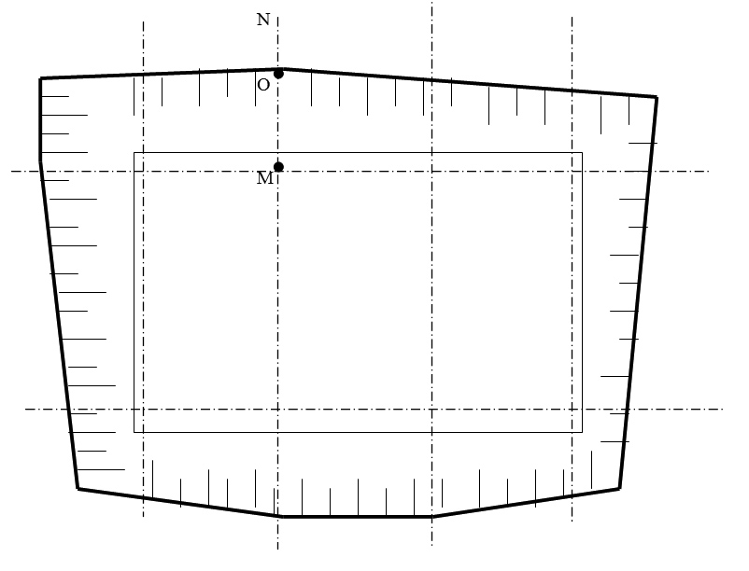
Рис. 30. Разбивка внешнего контура котлована.

Определяя отметки поверхности земли в соответствующих точках всех осей зданий, вычисляют соответствующие d₀. Для перенесения в натуру бровок котлована дополнительно выбирают расстояние d_{к} между основными осями здания и нижними бровками. Т.о., для построения на местности контура верхней бровки котлована от основных осей откладывают отрезки длины d_{к} + d_{0i}, фиксируют эти точки и получают контур.

12.2. Подсчет объемов земляных работ.

Для вычисления объёмов земляных работ контур котлована разбивают на элементарные фигуры. Расчёт объёмов земляных работ не требует высокой точности, поэтому полученные при разбиении тела считают геометрически правильными. Так, скажем, клиновидное тело можно принять за призму; тогда её высотой будет среднее арифметическое высот исходного тела, и объём найдётся как произведение площади основания на среднее арифметическое высот. В результате объём котлована ищется как сумма объёмов образующих котлован тел.

12.3. Геодезическое обслуживание свайных работ.

Места забивки свай определяют от точек пересечения осей. Оси, закреплённые вне котлована, переносят на бровку, а затем – на дно котлована. При однорядном расположении свай на дно котлована переносят все основные оси, промежуточные разбивают между ними так, чтобы расстояния между промежуточными осями не превышали длины применяемой рулетки. Габаритные и промежуточные оси закрепляют на строительных скамейках. Между подвижными марками скамеек натягивают шнур-причалку (леску) и на дно котлована переносят точки пересечения продольных и поперечных осей здания. При расположении свай вне створов осей на расстоянии не более 4 м места погружения свай разбивают, откладывая от натянутой по створу рулетки проектные расстояния между сваями. В полученных точках на глаз восстанавливают перпендикуляры и второй рулеткой определяют места погружения свай.
При кустовом расположении свай на дне котлована определяют положение центров кустов, отмеряя расстояния от створов двумя рулетками. По пересечению лески, соединяющей марки одной оси, и длинномерной рулетки, соединяющей марки другой оси, определяют центр куста. Сохраняя направление створов осей, с помощью второй рулетки определяют местоположение каждой сваи. При расположении свай на расстоянии более 4 м от осей откладывают параллельные осям вспомогательные линии, смещённые от осей на расстояние от сваи до предварительно вынесенной оси.

12.4. Исполнительные съемки.

На оголовки установленных свай выносят проектную отметку их срубки. После срубки выполняют исполнительную съёмку положения свай в плане. Съёмку производят от створов линий, параллельно смещённых от осей. Цифрами на схеме исполнительной съёмки обозначают величину смещения оголовка сваи от проектного положения. Место написания цифры показывает направление смещения (рис. 31). Отклонения при погружении свай не должны превышать 0,2…0,4 величины стороны или диаметра сваи.

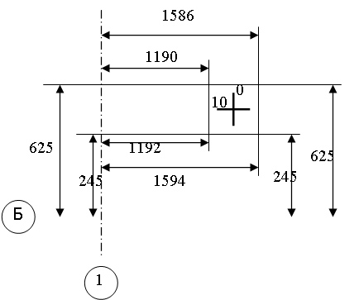
Рис. 31. Схема исполнительной съёмки.

Исполнительную съёмку свайных полей начинают с перенесения осей на сваи. Теодолит ставят над створом и приводят в рабочее положение и ориентируют трубу вдоль оси. При расположении свай на створах осей трубу наводят последовательно на сваи, и на оголовках карандашом отмечают створ оси. При расположении свай вне створов к оголовкам свай горизонтально прикладывают нивелирную рейку. Пятку рейки прислоняют к грани сваи, горизонтальным перемещением рейки добиваются отсчёта a – проектной привязки сваи к оси.

13. Геодезическое обеспечение строительства надземной части сооружений

13.1. Общие сведения о детальной разбивке осей сборных зданий и требование к точности.

Каждое здание состоит из ограниченного количества основных конструктивных элементов. Эти конструкции подразделяются на несущие и ограждающие; несущие воспринимают нагрузки, а ограждающие предназначены для ограждения внутренних частей здания от снега, дождя и т.п. При возведении сборных зданий (в отличие от монолитных) отдельные конструкции (колонны, ригели, прогоны и т.п.) изготавливают на заводах, а на строительной площадке производят сборку – монтаж. Монтаж типового яруса осуществляют в такой последовательности: детальная разбивка осей, монтаж конструкций, исполнительные съёмки (при исполнительной съёмке определяется фактическое положение закреплённых элементов по отношению к осям). Для обеспечения прочности и долговечности здания к его геометрии предъявляются определённые требования. Одни из основных – совпадение по вертикали осей несущих конструкций и полная собираемость здания (установка конструкций в проектное положение должна выполняться без дополнительной подгонки). Для обеспечения этих (и многих других) требований выполняется комплекс работ, которые называются геодезическое обеспечение строительства. Для разбивки осей необходимо иметь ряд пунктов с известными координатами и отметками – разбивочную основу. Как правило, плановое положение основных осей зданий определяется с точностью порядка 5 см (точность масштаба плана 1:500). Оси детальной разбивки определяющие взаимное положение конструкций здания в плане, имеют требования к точности их разбивки на порядок выше, чем основных осей. При этом на исходном горизонте точность разбивки на порядок выше, чем это необходимо для всего сооружения в целом, так как детальная разбивка на исходном горизонте служит основой для детальной разбивки на монтажных горизонтах, чья точность, как правило, составляет порядка 5 мм. В результате, как правило, точность построения плановой сети на исходном горизонте характеризуется среднеквадратической ошибкой 1-2 мм (вынос главных осей отдельно стоящих зданий осуществляется с погрешностью порядка 5 см). (См. СНиП 3.01.03-84, п.3, табл.2).

13.2. Построение опорной плановой и высотной сети на исходном горизонте.

Положение точек плановой сети на исходном горизонте определяется от осей здания. Оси здания на исходный горизонт переносятся от осей вне здания теодолитом (методом наклонного проектирования). Фиксируют положение двух взаимно перпендикулярных осей (например, I – III и II – IV, рис. 32). Взаимное положение точек базисных фигур определяется в результате выполнения точных измерений, по преимуществу линейных (точки располагают в местах, легко доступных для измерений на всём протяжении строительства). По результатам измерений производятся уравнивание (нахождение поправок к измеренным величинам) и вычисление координат точек в условной системе координат (начало отсчёта и координатная линия совпадают с одной из точек и направлением оси). Вычисленные координаты сравнивают с проектными и производят редуцирование. Координаты записывают в системе осей; так, абсцисса может быть записана в виде Б+700 и т.п. (Б – номер оси и 700 – расстояние до неё в миллиметрах), а ордината – как 1 + 1000.

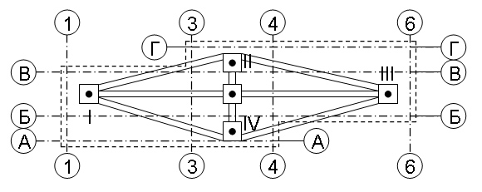
Рис. 32. Внутренняя разбивочная сеть при детальной разбивке здания

Для создания высотной основы на объекте либо прокладывается нивелирный ход, либо закладываются реперы. Число и расположение реперов должно обеспечивать передачу отметок на здание или сооружение с одной постановки нивелира. Минимальное число реперов на стройплощадке, необходимое для контроля их высотного положения – три. Внутренней высотной основой служат реперы (марки), заложенные в конструкции фундамента или первого этажа. Эти реперы называются основными. Их число также не менее трёх. С внешней сети на пункты внутренней отметки передаются геометрическим нивелированием. Отметки основных реперов вычисляют в государственной системе высот и в системе высот здания (от уровня чистого пола). Отметки основных реперов принимают за постоянные на весь период строительства, без учёта осадки.

13.3. Проецирование основных точек и передача отметок с исходного на монтажные горизонты.

Монтажным называют горизонт (условную плоскость), на котором ведут монтаж конструкций зданий (которая проходит через опорные площадки возведённых опорных конструкций). Для того, чтобы конструкции располагались вертикально, пункты сети на исходном горизонте проецируют по отвесной линии на все монтажные горизонты, с первого на соответствующий этаж. Для зданий малой этажности применяют наклонным проектированием с помощью теодолита. Теодолит устанавливают на некотором расстоянии от здания точно в створе переносимой линии. ориентированную по точке на исходном горизонте трубу поднимают и фиксируют направление оси на перекрытии монтажного горизонта. Аналогично действуют при другом положении круга; за истинное направление берётся среднее. Также определяют положение оси в перпендикулярном направлении. Проектируют таким образом только опорные пункты сети; их должно быть не менее трёх и желательно, чтобы два из них находилось на длиной стороне сети, а третий – на перпендикулярной стороне.
В случае, если точки передаются на большую высоту, используют прибор вертикального проецирования. В зависимости от высоты применяют либо более точный сквозной (на все монтажные горизонты с исходного), либо пошаговый (с горизонта на горизонт). Проецирование производят следующим образом. Прибор центрируют и приводят в рабочее положение. На горизонте строительных работ закрепляют прозрачную палетку с координатной сеткой, по которой берут отсчёты, определяя положение проекции вертикальной оптической оси прибора. После переноса базовых фигур выполняют контрольные измерения.
На монтажном горизонте закрепляется не менее двух реперов, чьи отметки определяют нивелирным ходом, опирающимся на два опорных репера на исходном горизонте. Превышения между точками на исходном горизонте и на монтажном определяют с помощью вертикально подвешенной рулетки (рис. 33).

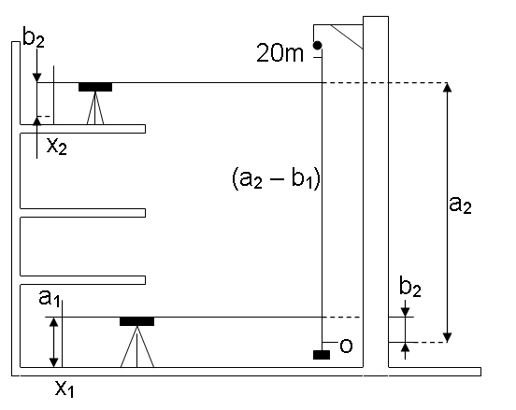
Рис. 33. Передача отметок на монтажный уровень.

Для этого над каким-либо отверстием в перекрытиях устанавливают кронштейн с рулеткой, к концу которой подвешен груз. На точках устанавливают рейки и с двух нивелиров берут отсчёты; затем одновременно (по команде) берут отсчёты по рулетке. Тогда отметка на монтажном горизонте может быть вычислена как

H_{x2} = H_{x1} + a₁ + (a₂ – b₁) – b₂
(нулевой штрих рулетки внизу)

или

H_{x2} = H_{x1} + a₁ + (b₁ – a₂) – b₂
(нулевой штрих вверху)

13.4. Построение опорной сети на монтажном горизонте. Детальная разбивка осей на исходном и монтажных горизонтах.

Основой для построения разбивочной сети на монтажном горизонте служат опорные пункты, полученные проецированием с исходного горизонта. Построение сети на монтажном горизонте осуществляют так же, как и на исходном (но с меньшей точностью). Разбивочные оси и монтажные риски наносят на перекрытия монтажного горизонта от пунктов разбивочной сети с помощью створов и проектных отрезков. При небольших расстояниях построения углов с помощью теодолита не используют; точки строятся при помощи линейных засечек. После контрольных измерений расстояний и диагоналей прямоугольников разбивочные оси и монтажные риски закрепляют несмываемой краской.

13.5. Выверка колонн и панелей, подкрановых балок, путей и ферм.

Выверка конструкций, т.е. введение её небольшими перемещениями в проектное положение, осуществляется после временного закрепления конструкции. При выверке колонн установочные риски в нижнем сечении колонны совмещают с рисками разбивочных осей на оголовках колонн нижнего этажа. При совмещении используют нить отвеса, которую прикладывают к установочной риске выверяемой колонны. Выверку по вертикали осуществляют при помощи теодолита. Два теодолита устанавливают на продольную и поперечную оси. Наведя вертикальную нить на риску на оголовке колонны нижнего этажа, зрительную трубу поднимают вверх и перемещают верх устанавливаемой колоны до попадания риски на вертикальную нить. Способ малопроизводителен и требует тщательной юстировки. Чаще используются различные монтажные оснастки.
При детальной разбивке на перекрытия монтажного горизонта наносят установочные риски; по этим рискам устанавливаются упоры, по которым монтируют боковые грани панелей. При выверке высотное положение панели определяется по высотным маякам на перекрытиях путём совмещения с ними высотных рисок на панели.

13.6. Операционный контроль строительно-монтажных работ и исполнительные съемки конструкций.

При исполнительных съёмках определяют отклонения смещения конструкций от проектного положения. При плановой исполнительной съёмке определяют отклонения оси колонны от продольной и поперечной осей здания. Отклонения определяют методом бокового нивелирования. Для этого от крайних в ряду колонн перпендикулярно оси откладываются одинаковые расстояния a и фиксируются соответствующие точки. Над одной из них ставится теодолит, который наводится на вторую точку. Т.о. задаётся линия, параллельная оси и отстоящая от неё на определённое расстояние. К каждой колонне у основания и оголовка прикладывается рейка. Отсчёты b_{i}^{н} и b_{i}^{в} по рейке снимаются при наведении на неё зрительной трубы, которую вращают только в вертикальной плоскости. Таким образом, разность расстояния от оси до линии, измеренного отсчёта и половины толщины колонны 0,5d даст отклонение центра колоны от оси: Δ = a – b – 0,5d (при вычислении по красной стороне надо вычесть и разность нулей Р0); за окончательное значение отклонения принимают среднеарифметическое из измерений по чёрной и красной сторонам. Аналогично проводят измерения вдоль второй оси. Отклонения колон от проектного положения в верхнем и нижнем сечениях указываются на исполнительном чертеже.
При высотной исполнительной съёмке определяют отклонение отметок опорных поверхностей колонн от проектного значения. Отметки опорных поверхностей определяют геометрическим нивелированием. На рис. 34 показана схема определения отметки верхней поверхности консоли. Горизонт прибора вычисляют как ГП = H_{Рп1} + a, где a – отсчёт по рейке 3, установленной на репере с отметкой H_{Рп1}. Тогда отметка консоли H_{i} = ГП + b (рейка 2 на кронштейне 1 закреплена пяткой вверх). При вычислении отметок по красным сторонам учитывается разность нулей. Обычно съёмку на одном участке монтажного горизонта ведут с одной постановки нивелира; тогда для контроля в начале и в конце измерений берут отсчёты по рейкам на двух реперах.

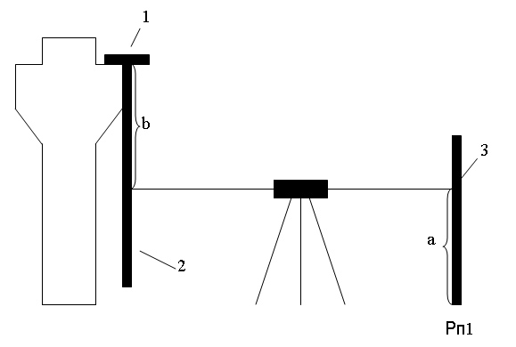
Рис. 34. Схема высотной исполнительной съёмки колонн

При плановой исполнительной съёмке панелей определяют отклонение оси панели от продольной разбивочной оси в нижнем сечении. Для этого металлической линейкой измеряют толщину панели и расстояния от боковой поверхности до установочных рисок; сумма половины толщины и расстояния до риски должно быть равно плановой величине. Для определения отклонения панели от вертикали к середине верхней кромки прикладывают отвес и линейкой измеряют отклонение отвеса от нижней кромки. При высотной съёмке геометрическим нивелированием определяют отметки определенных точек на панели и сравниваю их с проектными, вычисляют отклонения. По полученным результатам составляют схему исполнительной съёмки.

14. Геодезические работы при монтаже технологического оборудования инженерных сооружений

14.1. Опорные монтажные сети. Точность их создания.

При монтаже строительных конструкций и технологического оборудования пользуются, как правило, не проектными осями, а линиями, параллельными осям (параллели) и плоскостям расположения конструкций и оборудования. Расположение параллелей выбирают после изучения рабочих и технологических чертежей (планы расположения разбивочных осей, планы и разрезы по сооружению, монтажные схемы и карты, чертежи узлов и блоков оборудования), учитываются доступность и удобство для установки оборудования, а также необходимость использования параллелей при периодических наблюдениях за деформациями. Общие принципы геодезического обеспечения монтажа следующие:
– установка и выверка конструкций ведётся от закреплённых в натуре разбивочных и технологических осей или их параллелей;
– условия монтажа должны обеспечивать применение различных способов измерений с заданной точностью;
– применяемые способы измерений должны соответствовать заданной точности;
– для объекта монтажа определяются его геометрические или технологические оси, а его поверхность должна быть обработана для обеспечения необходимой точности монтажа;
– для выполнения геодезических работ желательно использовать серийные приборы.
Требования к точности геодезического обеспечения монтажных работ определяются проектными и нормативными документами. Нормы точности на монтаж строительных конструкций задаются СНиП. Точностные характеристики на выверку технологического оборудования определяются проектными требованиями (исходя из эксплуатационных параметров). В некоторых случаях нормы точности в явном виде не приводятся, тогда их следует определять путём соответствующих расчётов, исходя из допусков на монтажные работы. Как правило, средняя квадратическая ошибка при монтаже строительных конструкций равна 1 – 5 мм, при установке заводского технологического оборудования – от 0,5 до 1,0 мм, для высокоточной установки оборудования уникальных сооружений – от 0,05 до 0,2 мм.

14.2. Струнные, струнно-оптические и лазерные методы.

Положение оси, относительно которой определяется положение устанавливаемого элемента, может быть определено струнным или оптическим прибором; соответственно, существуют струнный, струнно-оптический и оптический способы плановой установки. При струнном способе между закреплёнными точками осей протягивают калиброванную струну диаметром 0,1 – 0,5 мм. В местах установки оборудования подвешивают лёгкие нитяные отвесы. Когда струна фиксирует параллель оси, то расстояние от неё до устанавливаемых элементов откладывается с помощью концевых приборов с микрометрами. Струна имеет провес (она принимает форму т.н. цепной линии). Максимальный провес можно подсчитать по формуле f = ql²/8F, где q – масса 1 м струны, l – длина створа, м, F – натяжение струны, кг. При ветре максимальное боковое отклонение можно найти по формуле f = qv²l²/64F, где v – скорость ветра. Если скорость ветра не известна, то можно померить разность отклонений струны Δf₁₂ при двух силах натяжения F₁ и F₂; тогда

f₁ = Δf₁₂F₁/ΔF₁₂, f₂ = Δf₁₂F₂/ΔF₁₂.

Принято считать, что при тщательной работе в закрытом помещении (где не действует боковое давление воздуха) общая ошибка составляет 2 – 3 мм на 100 м створа. Струна обладает тем преимуществом, что позволяет вести монтаж сразу на нескольких участках. Основным источником погрешностей является нитяной отвес; в струнно-оптическом способе проектирование монтажной оси, заданной струной, ведётся при помощи оптических приборов (теодолиты, приборы вертикального проектирования и т.д.). Чтобы струна не мешала производству работ, её натягивают выше устанавливаемого оборудования. При помощи оптического прибора струну поперечным движением совмещают с центрами знаков. Способ установки в плане оборудования зависит от вида применяемых приборов. Способ оптического визирования является наиболее простым. Монтаж производится при помощи зрительной трубы и визирных марок; монтажной осью служит линия визирования, задаваемая оптическим прибором или лазерным визиром. В начальном пункте монтажной оси устанавливается прибор, в конечном – опорная визирная марка. В створ линии последовательно вводят марки, установленные на соответствующих точках оборудования. Марки либо вводят в створ, перемещая их вместе с оборудованием, либо, сначала измерив отклонение технологической оси от створа, перемещают оборудование на измеренное отклонение.

14.3. Специальные методы нивелирования. Микронивелирование.

Для высотной установки и выверки конструкций и оборудования применяют геометрическое нивелирование, микронивелирование, гидронивелирование и индикаторный способ. При установке строительных конструкций, как правило, требуется геометрическое нивелирование III или IV класса. Для этого используют нивелиры Н-3 и стандартные шашечные рейки. Отметки на конструкциях делают карандашом или цветной откраской. При необходимости повышение точности достигается уменьшением длин плеч (расстояний от нивелира до реек). При монтаже технологического оборудования применяют более точные приборы и методику. Так, используют прецизионные нивелиры Н-05, штриховые рейки с инварной полосой, металлические линейки с миллиметровыми делениями и т.д. Разности высот могут быть определены на расстоянии 5 – 15 м со средней квадратической погрешностью 0,02 – 0,05 мм или на расстоянии в несколько сотен метров с погрешностью до 0,2 мм. Гидронивелирование применяют для выверки по высоте опорных плоскостей строительных конструкций. Различаю гидромеханическое, гидродинамическое и гидростатическое нивелирование. Гидромеханическое нивелирование основано на измерении превышения как функции давления столба жидкости, измеряемого датчиком; точность метода составляет величину порядка 1 – 2 см. Гидродинамическое нивелирование выполняется непрерывно путём наблюдения за уровнем жидкости в сообщающихся сосудах. Микронивелирование производят при проведении в горизонтальное положение опорных плоскостей и точек оборудования. Выполняется оно при помощи монтажного уровня или микронивелира. Микронивелир состоит из подставки с подвижной и неподвижной опорами (рис. 35). Перемещение подвижной опоры по высоте определяется с помощью часового индикатора (цена деления 0,01 мм). Закреплённый на подставке уровень имеет цену деления 5 – 8''. При микронивелировании прибор ставят на выверяемые точки и, приведя подъёмным винтом пузырёк уровня в нуль-пункт, снимают отсчёт по индикатору. Поворачивают прибор на 180º и повторяют процедуру. Превышение равно полуразности этих отсчётов.

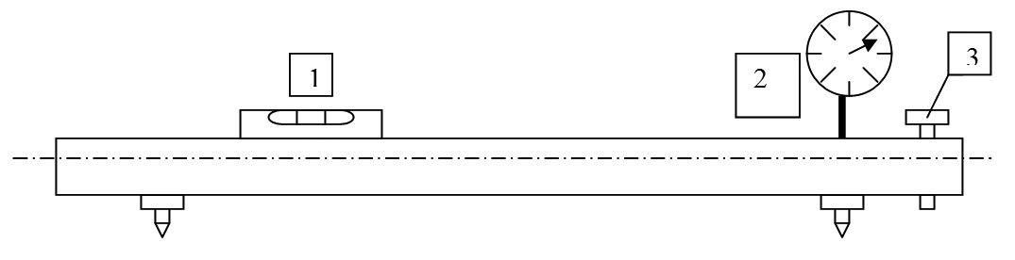
Рис. 35. Микронивелир.

14.4. Установка и контроль положения высотных сооружений по вертикали.

Установку конструкций и оборудования в вертикальное положение производят при помощи отвеса, проектированием наклонным лучом, используя оптическую вертикаль, боковое нивелирование и т.д. Способ отвесов применяется для предварительной установки и при работах невысокой точности; используются тяжёлые отвесы, погружённые в ёмкость с вязкой жидкостью (масло) для уменьшения колебаний. Ошибка этого метода составляет около 0,001h, h – высота конструкции. Способ проектирования наклонным лучом применяют при установке строительных конструкций. … Если колонну, установленную в проектное положение в нижнем сечении, необходимо установить по вертикали, то по направлению, перпендикулярному одной из плоскостей колонны, устанавливают теодолит; после совмещения вертикального штриха сетки нитей с нижней риской трубу прибора поднимают до уровня верхней метки и наклоном колоны добиваются совмещения верхней риски с нитью. Аналогично действуют, установив теодолит на перпендикулярном первому направлении. Основными источниками ошибок являются наклон вертикальной оси, ошибка визирования и нестворность установки теодолита. Наиболее существенным источником ошибок является наклон вертикальной оси теодолита (при этом он не устраняется при измерении при двух положениях вертикального круга).
Способ оптической вертикали требует применения проектирующих приборов. Основными источниками ошибок являются центрирование прибора над исходным пунктом, приведение линии визирования в вертикальное положение, визирование на марку, фиксирование точки, внешние условия. Опытным путём установлено, что инструментальная погрешность прибора вертикального проецирования с компенсатором равна 0,5 – 1 мм на 100 м высоты.

15. Наблюдение за деформациями сооружений

15.1. Виды деформаций.

Из-за природных условий, деятельности человека и т.д. здания и сооружения испытывают различные деформации – изменения их формы, или, конкретнее, изменение положения объекта относительно первоначального.

Смещение в вертикальной плоскости называется осадкой сооружения (быстрая осадка называется просадкой).

Осадка может быть вызвана давлением собственной массы, карстами и оползнями, изменением уровня грунтовых вод и т.д. Смещение в горизонтальной плоскости (сдвиг) вызывается боковым давлением грунта или воды и некоторыми другими причинами. Сооружения башенного типа могут испытывать кручение и изгиб, вызванные неравномерным нагревом или недостатками конструкции. Для изучения деформаций на зданиях фиксируют точки и определяют изменение их пространственного положения за определённый промежуток времени. Осадкой точки в определённый момент времени будет разность отметок, полученных в начальный момент времени и в текущий момент. Средняя осадка определяется как среднеарифметическое от суммы осадок всех фиксированных точек. Одновременно со средней осадкой указывают максимальную и минимальную. Крен или наклон определяют как разность осадок двух точек, расположенных в противоположных краях сооружения. Наклон в направлении продольной оси – завал, в поперечной – перекос. Горизонтальное смещение точек характеризуется разностью их координат x_{нач}, x_{кон}, y_{нач}, y_{кон}. Кручение относительно вертикальной оси определяется как изменение углового положения радиуса точки, проведённого из центра сечения.
Наблюдения за деформациями проводят через определённые промежутки времени; такие наблюдения называют систематическими. В случае появления нового фактора, приводящего к резкому изменению скорости деформаций, проводят срочные наблюдения. Выбор периода между систематическими измерениями, как правило, определяется техническим заданием.

15.2. Основные сведения о наблюдениях за осадками.

Существенная роль в наблюдениях за деформациями принадлежит геодезическим знакам. Знаки делятся на опорные, вспомогательные и деформационные; также они делятся на плановые и высотные. Опорные знаки служат исходной основой для определения смещения деформационных знаков. Вспомогательные знаки являются связующими в схеме измерений между опорными знаками и деформационными. Деформационные знаки закрепляются непосредственно на сооружении.

15.3. Глубинные репера и деформационные знаки.

Для плановых опорных знаков применяют трубчатые конструкции. Стальную трубу диаметром 100 – 300 мм заглубляют в грунт не менее чем на метр ниже верхней границе коренных пород; к верхней части трубы крепится знак. Вокруг основной трубы крепится защитная, пространство между ними заливается битумом снизу и теплоизоляционным материалом – в верхней части. Опорные высотные реперы также выполняются в виде трубчатых конструкций, но для учёта изменения длины из-за изменения температуры используют две трубы из разного материала (стальная и дюралюминиевая); такой репер называют биметаллическим. Две трубы крепятся к общему башмаку и бетонируются в твёрдых породах. На дюрале оборудуется базовая поверхность, на стали – кронштейн для отсчётного приспособления. Деформационные знаки в основном представляют собой визирные цели на конструкциях или кронштейнах; на полу это – металлические пластины с перекрестием. Опорные знаки размещают вне зоны деформаций, но как можно ближе к сооружению. Деформационные знаки устанавливают по периметру, не реже чем через 15 – 20 м.

15.4. Наблюдения за осадками зданий и сооружений.

Наблюдения за осадками выполняют способами геометрического и тригонометрического нивелирования, гидронивелирования, микронивелирования, стереофотограмметрическим способом. При геометрическом нивелировании можно определять на расстоянии 5 – 10 м превышения с погрешностью 0,05 – 0,1 мм, на расстоянии в несколько сотен метров – с погрешностью до 0,5 мм. В зависимости от требуемой точности применяются различные классы нивелирования. Отметки деформационных точек в цикле измерений определяют относительно опорного репера, за отметку которого, как правило, принимается произвольное число (например, 100,000 м). Нивелирование высокой точности производят из середины, при двух горизонтах прибора в прямом и обратном направлении. Длина плеч не должна превышать 25 м; соблюдаются различные предосторожности для исключения или уменьшения ошибок.
Тригонометрическое нивелирование используется при необходимости определять осадки точек на существенно различных высотах и в труднодоступных местах. Точность порядка 0,1 мм достигается при визировании лучами не длиннее 100 м высокоточными теодолитами, при этом расстояния до точек должны быть измерены с точностью 3 – 5 мм. Гидронивелирование позволяет производить автоматизированные измерения с точностью, не отличающейся от точности геометрического нивелирования. Простейшая система состоит из отрезков труб, уложенных на заделанных в стены стержнях. Тубы соединены шлангами. Над трубой закладываются марки с осадочными винтами для переносного измерителя. Установив измеритель, вращением микрометрического винта добиваются касания жидкости острием штока; по барабану микрометра берётся отсчёт.

15.5. Наблюдения за горизонтальными перемещениями. Способы определения горизонтальных перемещений.

Горизонтальные смещения сооружений измеряют линейно-угловыми, створными, стереофотограмметрическими и некоторыми другими способами. Линейно-угловые построения используют при необходимости наблюдать смещения по двум координатам. Для определения смещений недоступных точек используется угловая или линейная засечка, для протяжённых сооружений криволинейной формы – триангуляцию и полигонометрию. Для всех вдов измерений является характерным постоянство схемы измерений и необходимость получения разностей координат во времени. Створные наблюдения широко применяют при наблюдениях, когда необходимо знать смещения только по одной координате. Нестворность измеряют методами подвижной марки и параллактических (малых) углов. Створ, как правило, задают струной или оптическим лучом. В методе подвижной марки величина нестворности определяется непосредственно. Для этого подвижная марка в точках 1, 2, 3 вводится в створ, и величины нестворности b₁, b₂, b₃ считывается по отсчётному устройству марки (рис. 36).

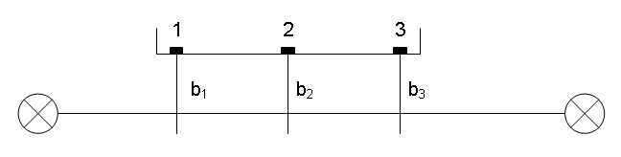
Рис. 36. Створный метод наблюдения за смещениями.

В методе параллактических углов нестворность определяется путём измерения малых углов α между линией створа и направлениями на точки (рис. 37). Величина нестворности q = Sα/ρ, где S – расстояние.

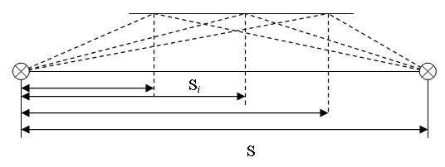
Рис. 37. Определение отклонения от створа с помощью параллактических углов.

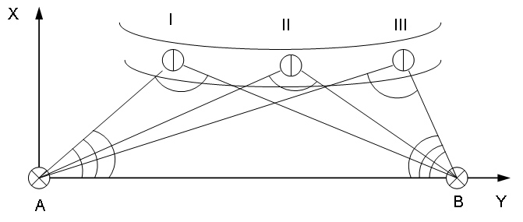
Рис. 38. Метод триангуляции и способ направлений.

В методе триангуляции опорные знаки закладываются в устойчивом грунте на значительных расстояниях от объёкта. На сооружении закрепляются наблюдательные столбы, координаты которых определяют по циклам (периодически). Для этого с высокой точностью определяют длину базиса AB и измеряют все углы во всех треугольниках (рис. 38). В результате обработки триангуляции получают координаты наблюдаемых пунктов. Смещения вычисляют как разности соответствующих координат между циклами.

15.6. Фотограмметрический метод.

Фотограмметрический метод используется для определения смещений большого количества деформационных марок. Он основан на сравнении снимков в начальный и текущий моменты времени. Наиболее прост метод определения смещений по снимкам, параллельным основной плоскости сооружения. Одиночные снимки позволяют определить величины смещений точек сооружений в плоскости, параллельной снимку, а стереопара позволяет вычислить смещения по всем трём осям. Расчёты погрешностей измерений и практика показывают, что относительные погрешности определения смещений по осям X и Y равны: m_{ΔX} / X ≈ 1/25000 – 1/4000, m_{ΔY} /Y ≈ 1/10000.

15.7. Определение кренов сооружений.

Крен – вид деформации, свойственный сооружениям башенного типа, возникающим под влиянием ветровых нагрузок, неравномерного нагрева и осадок. Характеристиками крена являются линейная e и угловая α величины. Для определения крена используют способы:
– вертикального проецирования. При использовании механического отвеса нить совмещают с осью сооружения в верхнем сечении; величину e находят линейкой, угол находят из соотношения α = arctg (Δy/Δx) (рис. 39а). При использовании прибора вертикального проецирования на оси над нижним сечением устанавливают прибор и в верхнем сечении по палетке определяют смещения в направлении осей X и Y (рис. 39б). Для этого нулевой диаметр прибора ориентируют по оси X, а в верхнем сечении с аналогичной ориентировкой закрепляют палетку, центр которой совмещён с центром верхнего сечения. Тогда среднее из отсчётов при положении 0º и 180º даёт Δx, а в положении 90º и 270º – Δy. В случае, если установить прибор внутри невозможно, то по направлению одной из осей откладывают отрезок длины a и над полученной точкой ставят прибор (рис. 39в). В верхнем сечении устанавливают рейку и берут по ней отсчёт b. Тогда Δy = (R_{H}+a) – (R_{В}+b).
– с помощью теодолита. Прибором, установленным на одной из осей, визируют верхнюю точку здания и проецируют её на уровень земли, где металлической линейкой измеряют отклонение проекции от угла; по найденным Δx и Δy определяют e и α.
– угловых засечек. Вокруг сооружения закладывается не менее трёх опорных пунктов (рис. 39г), методом триангуляции определяют их координаты. С каждого из пунктов угловыми засечками определяют координаты оси в верхнем и нижнем сечениях. При засечках для определения направления на ось берут отсчёты по правой и левой наружным граням и принимают за окончательный результат среднее арифметическое.

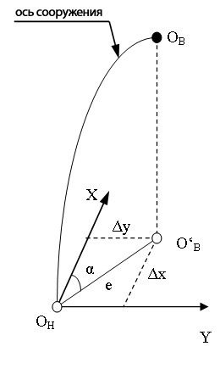
Рис. 39а. Определение кренов сооружений.

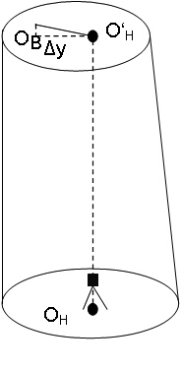
Рис. 39б. Определение крена сооружения прибором оптического проецирования внутри здания.

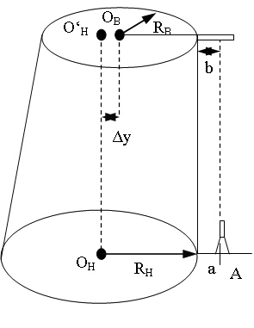
Рис. 39в. Определение крена сооружения прибором оптического проецирования снаружи здания.

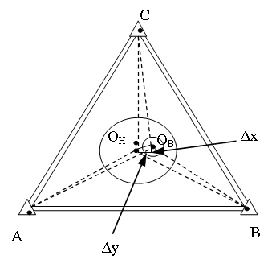
Рис. 39г. Способ угловых засечек.

